Thứ Hai ngày 14 tháng 11 năm 2022
Hoạt động trải nghiệm
SINH HOẠT DƯỚI CỜ CĐ : TRƯỜNG HỌC HẠNH PHÚC
_______________________________________
Tiếng việt
ĐỌC : CHỮ A VÀ NHỮNG NGƯỜI BẠN(Tiết 1+2)
I. Yêu cầu cần đạt:Sau bài học,HS có khả năng:
- Đọc đúng các từ khó; đọc rõ ràng một truyện kể ngắn và đơn giản, biết đọc lời kể chuyện trong bài Chữ A và những người bạn với ngữ điệu phù hợp.
- Hiểu được nội dung câu chuyện của chữ A và nhận thức của chữ A về việc cần có bạn bè, bước đầu nhận biết được một số yếu tố của một truyện kể như người kể chuyện (xưng “tôi”) và những sự việc liên quan.
- Quan sát tranh và hiểu được các chi tiết trong tranh. (Bức tranh vẽ chữ A và những người bạn trên trang sách mở và khi chỉ có một mình.)
- Có tinh thần hợp tác và kết nối với bạn bè, có khả năng làm việc nhóm.
- Góp phần hình thành các NL chung; phát triển NL ngôn ngữ, NL văn học, có khả năng làm việc nhóm.
- Góp phần hình thành các phẩm chất: Yêu nước, chăm chỉ, trách nhiệm, nhân ái. Có tinh thần hợp tác và kết nối với bạn bè.
II. Đồ dùng dạy học:
1. Giáo viên:
- Bài giảng điện tử; SGK, SGV.....
2. Học sinh:
- SGK, Vở ô li, Vở BT Tiếng Việt…
III. Các hoạt động dạy học chủ yếu:
Hoạt động của GV | Hoạt động của HS
TIẾT 1 – ĐỌC
1. Khởi động  - GV cho HS đọc đoạn 1-2 bài “ Tớ nhớ cậu” và trả lời câu hỏi: Khi chia tay sóc, kiến cảm thấy như thế nào?  - GV cho HS đọc đoạn 3 bài “ Tớ nhớ cậu” và trả lời câu hỏi: Theo em hai bạn sẽ cảm thấy như thế nào nếu không nhận được thư của nhau?  - GV cho HS quan sát tranh minh hoạ ở phần khởi động.  GV hướng dẫn HS làm việc cá nhân (hoặc nhóm) như sau:  + Nói tên các chữ cái có trong tranh (nếu em biết).  + Đoán nội dung bài đọc dựa vào tên bài và tranh minh hoạ.  - GV nhận xét kết nối bài mới: Tên của bài đọc hôm nay là Chữ A và những người bạn.  - GV ghi đề bài: Chữ A và những người bạn. | - HS đọc và trả lời: Kiến canmr thấy rất buồn.  - HS đọc và trả lời: Hai bạn sẽ cảm thấy nhớ nhau. Có thể sóc sẽ nghĩ kiến là người bạn ko giữ lời hứa,…  - HS quan sát tranh minh hoạ.  + chữ a, chữ bê, chữ xế, chữ đệ, chữ e, chữ giê,....  + HS đoán tên bài học.  - Một số (3 – 4) HS chia sẻ câu trả lời.  - HS nhắc lại, mở vở ghi đề bài.
2. Khám phá  a. Đọc mẫu  - GV đọc mẫu toàn bài, Chú ý ngắt giọng, nhấn giọng đúng chỗ.  b. Luyện đọc đoạn  - GV HD HS chia đoạn.  + Bài này được chia làm mấy đoạn?  - GV cùng HS thống nhất.  - GV mời 2 HS đọc nối tiếp.  - GV: Sau khi đọc, em thấy tiếng, từ nào khó đọc?  - GV cho HS nêu một số từ ngữ dễ phát âm nhầm do ảnh hưởng của tiếng địa phương.  - GV đọc mẫu từ khó. Yêu cầu HS đọc từ khó.  - Cho học sinh đọc nối tiếp lần 2  - Hướng dẫn học sinh luyện đọc câu dài  + Hằng năm, cứ đến ngày khai giảng, rất nhiều trẻ em làm quen với tôi trước tiên.  + Chúng tôi luôn ở bên nhau và cần có nhau trong những trang sách.  - GV hướng dẫn HS hiểu nghĩa của từ ngữ có thể khó hiểu đối với HS.  + Em hiểu thế nào là ngạc nhiên?  + Bạn nào giỏi cho cô biết, thế nào là sửng sốt?  - Gọi học sinh giải nghĩa từ theo ý hiểu.  - GV cùng học sinh khác nhận xét.  - Gv chốt đáp án.  + ngạc nhiên: lấy làm lạ và hoàn toàn khác với mình.  + sửng sốt: ngạc nhiên tới mức ngẩn người ra.  - Em hãy nói câu có chứa từ ngữ ngạc nhiên.  - GV cùng HS khác nhận xét  - GV gọi 2 HS đọc mẫu nối tiếp từng đoạn trước lớp.  - GV cho luyện đọc nối tiếp theo nhóm.  - GV giúp đỡ HS trong các nhóm gặp khó khăn khi đọc bài, tuyên dương HS đọc tiến bộ.  c. Đọc toàn văn bản  - GV tổ chức đọc thi đua giữa các nhóm.  - GV cùng HS nhận xét, sửa lỗi phát âm (nếu có).  - GV gọi 1-2 em đọc toàn bài.  3. Vận dụng, trải nghiệm  - GV tiếp nhận ý kiến.  - GV NX, khen ngợi, động viên HS. | - HS lắng nghe.  - HS đọc thầm, gạch chân từ khó.  - HS chia theo ý hiểu.  + Đoạn 1: Từ đầu từ đầu đến với tôi trước tiên.  + Đoạn 2: Đoạn còn lại  - Lớp lắng nghe và đánh dấu vào sách.  - HS đọc nối tiếp lần 1.  - HS nêu từ tiếng khó đọc mà mình vừa tìm.  +VD: vui sướng, sửng sốt, trân trọng...  - HS lắng nghe, luyện đọc (CN, nhóm, ĐT).  - HS đọc nối tiếp lần 2  - HS luyện đọc câu dài ( cá nhân)  - HS lắng nghe và trả lời theo ý hiểu  - VD: Em rất ngạc nhiên khi thấy bạn Lan thắng trong cuộc đua.  - HS cùng GV nhận xét góp ý.  - HS đọc nối tiếp (lần 3)  - Từng nhóm 4 HS đọc nối tiếp 2 đoạn trong nhóm (như 2 HS đã làm mẫu trước lớp).  - HS góp ý cho nhau.  - HS đọc thi đua giữa các nhóm.  - HS cùng GV nhận xét và đánh giá.  - HS đọc thi giwuax các nhóm  - HS nhận xét và đánh giá mình, đánh giá bạn.  - HS đọc toàn bài.  - HS nêu cảm nhận của bản thân.  - HS lắng nghe.
TIẾT 2: TÌM HIỂU BÀI
1. Khởi động  - GV tổ chức cho HS chơi trò chơi vận động.  2. Khám phá  a) Trả lời câu hỏi  Câu 1. Trong bảng chữ cái tiếng Việt, chữ A đứng ở vị trí nào?  - GV cho HS đọc lại toàn bài.  - GV hướng dẫn HS tìm hiểu nội dung bài và trả lời các câu hỏi.  - GV gọi HS đọc câu hỏi.  - Yêu cầu HS đọc lại đoạn 1 (làm việc cá nhân) tìm câu trả lời phù hợp (Trong bảng chữ cái tiếng Việt, chữ A đứng đầu.).  - Gọi HS trả lời trước lớp.  - GV gọi HS khác nhận xét câu trả lời của bạn.  - GV nhận xét, chốt câu trả lời.  Câu 2. Chữ A mơ ước điều gì?  - GV nêu câu hỏi 2. Yêu cầu HS đọc lại câu hỏi.  - GV yêu cầu học sinh đọc thầm đoạn 2 để tìm câu trả lời.  - Gọi HS trình bày câu trả lời trước lớp  - Gọi HS khác nhận xét.  - GV nhận xét và thống nhất câu trả lời.  Câu 3. Chữ A nhận ra điều gì?  - GV nêu câu hỏi 3. Yêu cầu HS đọc lại câu hỏi.  - GV yêu cầu học sinh đọc thầm đoạn 2 để tìm câu trả lời.  - Gọi HS trình bày câu trả lời trước lớp  - Gọi HS khác nhận xét.  - GV nhận xét và thống nhất câu trả lời.  Câu 4. Chữ A muốn nhắn nhủ điều gì với các bạn?  - GV nêu câu hỏi 4. Yêu cầu HS đọc lại câu hỏi.  - GV yêu cầu học sinh đọc thầm đoạn 2 để tìm câu trả lời.  - Gọi HS trình bày câu trả lời trước lớp  - Gọi HS khác nhận xét.  - GV nhận xét và thống nhất câu trả lời.  b) Luyện đọc lại  - GV đọc diễn cảm toàn bài.  - GV cho HS tập đọc lại các đoạn dựa theo cách đọc của GV.  - GV nhận xét, truyên dương  3. Luyện tập  Câu 1. Nói tiếp lời của chữ A để cảm ơn các bạn chữ: Cảm ơn các bạn, nhờ có các bạn, chúng ta đã (...)  - Cho HS đọc câu hỏi 1.  - GV cho HS trao đổi theo nhóm.  - GV theo dõi các nhóm hoạt động, giúp đỡ (nếu cần).  + Cả lớp và GV nhận xét câu trả lời của các nhóm.  Câu 2. Tìm những từ ngữ chỉ cảm xúc.  - GV cho HS làm việc cá nhân  - GV gọi HS trình bày câu trả lời trước lớp.  .  - Cả lớp và GV nhận xét câu trả lời của các nhóm.  - GV nhận xét chung.  4. Trải nghiệm  - GV tiếp nhận ý kiến.  - GV nhận xét, khen ngợi, động viên HS. | * HS chơi trò chơi: Trời nắng, trời mưa.  - Lớp trưởng điều hành lớp chơi.  - 1-2 HS đọc lại bài.  - HS đọc câu hỏi.  - 1HS đọc lại đoạn 1 và tìm câu trả lời.  - HS trả lời trước lớp.  - HS khác nhận xét câu trả lời của bạn.  - Lắng nghe.  - Một HS đọc to câu hỏi. Các HS khác đọc thầm theo.  - Cả lớp tự đọc thầm đoạn 2 và tìm câu trả lời.  - HS trả lời theo ý hiểu  + Chữ A mơ ước một mình nó làm ra một cuốn sách.  - HS khác nhận xét.  - Lắng nghe  - Một HS đọc to câu hỏi. Các HS khác đọc thầm theo.  - Cả lớp tự đọc thầm đoạn 2 và tìm câu trả lời.  - HS trả lời theo ý hiểu  + Chữ A nhận ra rằng nếu chỉ có một mình, chữ A chẳng thể nói được với ai điều gì.  - HS khác nhận xét.  - Lắng nghe  - Một HS đọc to câu hỏi. Các HS khác đọc thầm theo.  - Cả lớp tự đọc thầm đoạn 2 và tìm câu trả lời.  - HS trả lời theo ý hiểu  b) Chăm đọc sách  - HS khác nhận xét.  - Lắng nghe  - Lắng nghe  - Một vài HS đọc diễn cảm toàn bài.  - Lắng nghe.  - HS đọc câu hỏi 1.  - HS trao đổi theo nhóm:  + Mỗi HS suy nghĩ, tìm từ ngữ nói tiếp lời của chữ A để cảm ơn các bạn.  + Từng em thay chữ A nói lời cảm ơn, cả nhóm góp ý.  VD: Cảm ơn các bạn, nhờ có các bạn, chúng ta đã làm nên những cuốn sách hay/ làm nên những cuốn sách bổ ích.  + Các nhóm nói lời cảm ơn trước lớp.  - HS đọc câu hỏi.  - Mỗi HS đọc thầm các từ ngữ cho trước rồi tìm những từ ngữ chỉ cảm xúc.  - Một vài học sinh trình bày câu trả lời của mình.  - Cả lớp thống nhất phương án trả lời (vui sướng, ngạc nhiên).  - Lắng nghe  - HS chia sẻ suy nghĩ của mình.  - HS lắng nghe.
IV. Điều chỉnh sau tiết dạy (nếu có):
………………………………………………………………………………………
………………………………………………………………………………………
………………………………………………………………………………………
_______________________________________
Toán
BÀI 20. PHÉP CỘNG (CÓ NHỚ) SỐ CÓ HAI CHỮ SỐ
VỚI SỐ CÓ HAI CHỮ SỐ (T2)
I. Yêu cầu cần đạt: Sau bài học, HS có khả năng
-Củng cố kĩ năng đặt tính rồi tính phép cộng (có nhớ) số có hai chữ số với số có hai chữ số, áp dụng thực hiện phép cộng (có nhớ)
- Thông qua việc tìm kết quả các phép cộng (có nhớ) trong phạm vi 100, Hs có cơ hội được phát triển năng lực tư duy, lập luận toán học, năng lực giải quyết vấn đề, năng lực giao tiếp toán học.
- Thể hiện phẩm chất: chăm chỉ, trách nhiệm, nhân ái, có tinh thần hợp tác trong khi làm việc nhóm.
II. Đồ dùng dạy học:
1.Giáo viên: SGK,Bộ đồ dùng Toán học 2
2.Học sinh: vở ghi, sgk, dụng cụ học tập.
III. Các hoạt động dạy học chủ yếu:

Hoạt động của GV | Hoạt động của HS
1.Khởi động
2.Khám phá
- GV cho HS làm trên bảng con phép tính 27 + 15 theo cột dọc.  - GV cùng HS nhận xét, kết nối vào bài. | - Lớp vận động theo nhạc bài hát Em học toán.  - Lớp làm bảng con.  - HS lắng nghe ghi vở.
- GV kết nối vào bài: Bài học hôm nay giúp các em rèn kĩ năng đặt tính rồi tính phép cộng (có nhớ) số có hai chữ số với số có hai chữ số, áp dụng thực hiện phép cộng (có nhớ) với đơn vi do  .- GV ghi tên bài: Luyện tập | - HS lắng nghe.  - HS ghi tên bài vào vở.
3.Luyện tập – Thực hành
- GV nêu BT1.  - GV yêu cầu HS đặt tính rồi tính.  - Cho cả lớp làm vào vở, sau đó gọi một số em lên bảng làm và nhận xét.  Đáp án:  36 + 36 = 72  73 + 17 = 90  28 + 53 = 81  25 + 35 = 60  - GV chốt: Khi đặt tính theo cột dọc cần lưu ý gì?  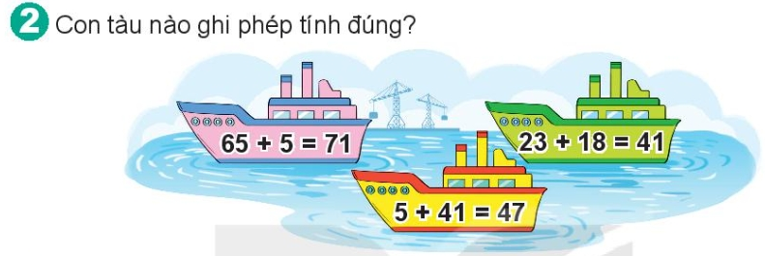  - GV nêu đề toán, cho HS quan sát tranh.  - GV kết nối giới thiệu cho HS đây là những chiếc tàu thủy, dùng để chở người và hàng hóa đi lại trên biển.  - GV hỏi: Để biết được con tàu nào có kết quả đúng thì ta phải làm như thế nào?  - GV bao quát lớp.  - Gọi các nhóm báo cáo.  Đáp án: Con tàu có phép tính 23 + 18 = 41 đúng  - GV chốt:Rèn kĩ năng tính toán  *Bài 3:  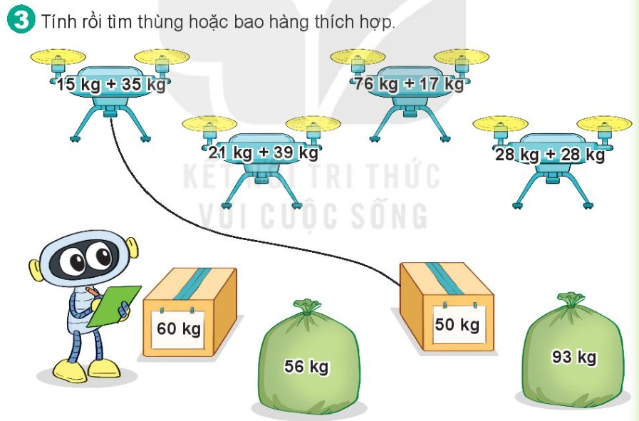  - GV nêu BT3.  - GV hơi HS cách thực hiện.  -GVHDHS tính kết quả các phép tính trên các máy bay không người lái. Sau đó, ghép với thùng hoặc bao hàng có khối lượng bằng với kết quả.  Lưu ý: Các phương tiện bay ở hình minh hoạ là các máy bay không người lái (drone) dùng để vận chuyển hàng hoá nhẹ.  - GV cho HS báo cáo kết quả bằng trò chơi tiếp sức.  Đáp án  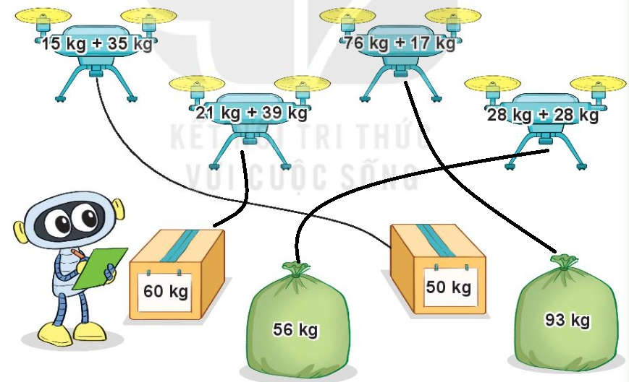  - GV chốt:Rèn kĩ năng tính toán và hợp tác  *Bài 4:  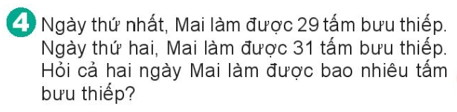  - GV nêu BT4.  - GVHDHS tìm hiểu yêu cầu bài toán:  + Bài toán cho biết gì?  + Bài toán hỏi gì?  - Cho HS làm bài vào vở.  - Gọi 1 HS lên bảng làm bài.  - GV cùng HS nhận xét, góp ý.  *Chốt: Củng cố dạng toán giải toán có lời văn  *Bài 5  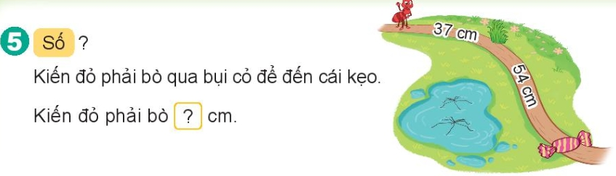  - GV yêu cầu HS giải và trình bày bài giải của bài toán có lời văn tương tự B4.  *Chốt: Củng cố dạng toán giải toán có lời văn | *Bài 1: Đặt tính rồi tính:  36 + 36  73 + 17  28 + 53  25 + 35  - HS đọc đề.  - HS xác định yêu cầu bài tập.  - HS làm việc cá nhân trong vở.  - 2HS lên bảng chữa bài.  - HS cùng GV nhận xét.  - HS nêu: cần chú ý đặt tính thẳng cột, tính từ phải sang trái.  *Bài 2:  - 1 HS đọc đề toán.  - HS quan sát tranh vẽ những con tàu và các phép tính trên tàu.  - HS: Ta tính kết quả các phép tính để tìm ra con tàu ghi phép tính đúng.  - HS trao đổi trong nhóm 2, tính và tìm ra con tàu theo yêu cầu của bài.  - Đại diện các nhóm nêu đáp án.  - Lớp cùng GV nhận xét.  - Một HS đọc đề bài tập 3.  - HS nêu cách làm.  - HS làm bài vảo vở  -  - HS tự làm bài vào vở.  - 2 HS lên bảng làm.  - Lớp nhận xét, góp ý.  - HS chơi theo hai đội.  - Lớp cùng Gv làm trọng tài.  - HS đọc bài 4.  - HS xác định yêu cầu bài tập.  - HS tìm hiểu yêu cầu bài toán.  - HS làm trong vở bài tập.  - 1 HS lên bảng chữa bài.  Bài giải  Số tấm bưu thiếp cả hai ngày Mai làm được là:  29 + 31 = 60 (tấm)  Đáp số: 60 tấm bưu thiếp.  - HS làm BT5 (cách làm tương tự như B4)  Bài giải  Số xăng-ti-mét kiến đó phải bỏ tất cả là:  37 + 54 = 91 (cm)  Đáp số: 91 cm.
4. Vận dụng – Trải nghiệm
- Hôm nay, em đã học những nội dung gì?
- GV tóm tắt nội dung chính.
- Sau khi học xong bài hôm nay, em có cảm nhận hay ý kiến gì không?
- GV tiếp nhận ý kiến.
- GV nhận xét, khen ngợi, động viên HS.
IV.Điều chỉnh sau tiết dạy (nếu có):
………………………………………………………………………………………
………………………………………………………………………………………
………………………………………………………………………………………
………………………………………………………………………………………
___________________________________________________________________
Thứ Ba ngày 14 tháng 11 năm 2023
Tiếng Việt
Viết chữ hoa I, K
I .Yêu cầu cần đạt: Sau bài học, HS có khả năng:
- Biết viết chữ viết hoa I, K cỡ vừa và cỡ nhỏ; viết được câu ứng dụng Kiến tha lâu cũng đầy tổ.
- Chữ viết rõ ràng, tương đối đều nét, thẳng hàng, bước đầu biết nối nét giữa chữ viết hoa với chữ viết thường trong chữ ghi tiếng.
- Có ý thức thẩm mỹ khi viết chữ.
- Góp phần hình thành các NL chung; phát triển NL ngôn ngữ, NL văn học, có khả năng làm việc nhóm.
- Góp phần hình thành các phẩm chất: Yêu nước, chăm chỉ, trách nhiệm, nhân ái. Có tinh thần hợp tác và kết nối với bạn bè.
II. Đồ dùng dạy học:
1.Giáo viên: Bài giảng điện tử; SGK, SGV, chữ hoa mẫu.
2.Học sinh: SGK, Vở ô li, Vở BT Tiếng Việt, vở tập viết…
III. Các hoạt động dạy học chủ yếu:
Hoạt động của GV | Hoạt động của HS
1. Khởi động  - GV giới thiệu bài: Tập viết chữ hoa I, K và câu ứng dụng.  - GV ghi bảng tên bài.  2. Luyện tập  a. Viết chữ hoa I, K  - GV giới thiệu mẫu chữ viết hoa I và hướng dẫn HS:  + Quan sát mẫu chữ I: độ cao, độ rộng, các nét và quy trình viết chữ hoa I.  + GV giới thiệu cách viết trên chữ mẫu.  + Cho học sinh so sánh chữ hoa I cỡ vừa và nhỏ.  + GV viết mẫu. Sau đó cho HS quan sát video tập viết chữ I hoa (cỡ vùa và nhỏ).  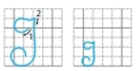  - GV cho HS tập viết chữ hoa I trên bảng con (hoặc nháp).  + GV giới thiệu chữ mẫu K.  + So sánh cách viết chữ K hoa với chữ I hoa.  + Quan sát mẫu chữ I: độ cao, độ rộng, các nét và quy trình viết chữ hoa I.  + GV giới thiệu cách viết trên chữ mẫu.  + Cho học sinh so sánh chữ hoa K cỡ vừa và nhỏ.  + GV viết mẫu. Sau đó cho HS quan sát video tập viết chữ I hoa (nếu có).  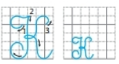  - GV cho HS tập viết chữ hoa K trên bảng con (hoặc nháp).  - GV cho HS viết vở TV.  - GV theo dõi HS viết bài trong VTV2/T1.  - GV hướng dẫn HS tự nhận xét và nhận xét lẫn nhau.  3. Vận dụng  - GV yêu cầu HS đọc câu ứng dụng trong SHS: Kiến tha lâu cũng đầy tổ.  - Hỏi: Câu tục ngữ trên muốn khuyên con điều gì?  + Con còn biết câu tục ngữ nào thể hiện tính kiên trì, nhẫn nại?  - GV hướng dẫn viết câu ứng dụng:  + Nhận xét về độ cao các con chữ trong câu ứng dụng?  + Cách đặt dấu thanh như thế nào?  Lưu ý Vị trí đặt dấu chấm cuối câu: ngay sau chữ cái ô của tiếng tổ.  + Khoảng cách giữa các chữ ghi tiếng trong câu bằng bao nhiêu?  + Trong câu ứng dụng chữ nào viết hoa? Vì sao phải viết hoa chữ đó?  + Nêu cách nối chữ viết hoa với chữ viết thường. (nếu HS không trả lời được, GV sẽ nêu).  - GV bao quát HS viết bài trong vở.  - GV hướng dẫn chữa một số bài trên lớp, nhận xét, động viên khen ngợi các em.  4. Trải nghiệm  - GV cho HS nêu lại ND đã học.  - GV tóm tắt nội dung chính.  - GV tiếp nhận ý kiến.  - GV nhận xét, khen ngợi, động viên HS. | - Lắng nghe  - HS lấy vở TV2/T1.  - HS quan sát chữ viết mẫu:  + Quan sát chữ viết hoa I: Chữ viết hoa I cỡ vừa cao 5 li, rộng 2 li; cỡ nhỏ cao 2,5 li, rộng 1 li.  - HS quan sát và lắng nghe cách viết chữ hoa I:  • Nét 1 (cong trái và lượn ngang): từ điểm đặt bút trên đường kẻ ngang 5 cạnh bên phải đường kẻ dọc 3, viết nét cong trái, kéo dài thêm đến giao điểm đường kẻ ngang 6 và đường kẻ dọc 4.  • Nét 2 (móc ngược trái và lượn vào trong): từ điểm kết thúc nét 1, kéo thẳng xuống đến đường kẻ ngang 2 rồi viết nét cong trái. Điểm kết thúc là giao điểm giữa đường kẻ dọc 3 và đường kẻ ngang 2.  - Chữ hoa I cõ nhỡ cao 5 li, rộng 2,5 li; chữ hoa I cỡ nhỏ cao 2,5 li, rộng hơn 1 li  - HS tập viết trên bảng con (hoặc nháp) chữ I hoa.  - HS quan sát và lắng nghe.  + Chữ K hoa có nét đầu tiên giống như chữ I hoa.  + Chữ hoa K cỡ vừa cao 5 li, rộng 5 li; cỡ nhỏ cao 2,5 li, rộng 2,5 li.  • Viết nét 1, 2 như viết chữ viết hoa I.  • Nét 3: Đặt bút tại giao điểm đường kẻ ngang 5 và đường kẻ dọc 5, vòng bút viết nét cong bé, đưa bút hơi thẳng xuống quãng giữa của chữ để tạo nét thắt nhỏ ở giữa; tiếp theo, viết nét móc ngược phải. Điểm dừng bút là giao điểm giữa đường kẻ ngang 2 và đường kẻ dọc 6.  - Chữ hoa K cỡ nhỡ cao 5 li, rộng 5 li; chữ hoa K cỡ nhỏ cao 2,5 li, rộng 2,5 li.  - HS tập viết trên bảng con chữ K hoa.  - HS nêu lại tư thế ngồi viết.  - HS viết chữ viết hoa I, K (chữ cỡ vừa và chữ cỡ nhỏ) vào vở Tập viết 2 tập một.  - HS góp ý cho nhau theo cặp.  - HS đọc câu ứng dụng.  - HS trả lời theo ý hiểu: Kiên kì nhẫn nại thì sẽ thành công.  + Lưu ý HS độ cao của các chữ cái: chữ cái hoa K, h, y, l cao 2,5 li, chữ đ cao 2 li; chữ t cao 1,5 li; các chữ còn lại cao 1 li.  + Cách đặt dấu thanh ở các chữ: dấu sắc đặt trên chữ ê (Kiến); dấu ngã đặt trên chữ u (cũng); dấu huyền đặt trên chữ â (đầy) và dấu hỏi đặt trên chữ ô (tổ).  + Khoảng cách các chữ ghi tiếng bằng khoảng cách một con chữ o  + Viết chữ viết hoa K đầu câu.  + Cách nối chữ viết hoa với chữ viết thường.  - Học sinh viết vào vở Tập viết 2 tập một.  - HS đổi vở cho nhau để phát hiện lỗi và góp ý cho nhau theo cặp hoặc nhóm.  - HS nêu ND đã học.  - HS nêu cảm nhận sau tiết học.  - HS lắng nghe.
IV. Điều chỉnh sau bài dạy( nếu có):
………………………………………………………………………………………
………………………………………………………………………………………
………………………………………………………………………………………
_______________________________________________
Tiếng Việt
Nói và nghe: Niềm vui của em
I.Yêu cầu cần đạt : Sau bài học giúp HS có khả năng:
- Quan sát tranh và nói về niềm vui của các nhân vật trong tranh.
- Biết trao đổi với các bạn về niềm vui của em; chia sẻ được những điều làm em không vui.
- Biết trao đổi về nội dung của VB và các chi tiết trong tranh.
- Biết trao đổi với các bạn về niềm vui của em; chia sẻ được những điều làm em không vui.
-Thông qua các hoạt động học, HS phát triển năng lực tự chủ và tự học; năng lực giao tiếp hợp tác; năng lực giải quyết vấn đề và sáng tạo; năng lực ngôn ngữ.
-Thông qua các hoạt động học, BD cho HS các phẩm chất:
- Yêu trường lớp; kính trọng và biết ơn thầy cô giáo; có trách nhiệm xây dựng tình đoàn kết bạn bè.
II.Đồ dùng dạy học:
1.Giáo viên:-Bài giảng điện tử; SGK, SGV.....
2.Học sinh: SGK, Vở ô li, Vở BT Tiếng Việt…
III. Các hoạt động dạy học chủ yếu:
Hoạt động của GV | Hoạt động của HS
1. Khởi động :
-Tổ chức cho HS hát và vận động theo bài hát.  GV yêu cầu HS quan sát tranh, cho HS quan sát các bức tranh, đoán tên các loài vật trong tranh.  -GV giới thiệu bài | -HS hát và vận động theo bài hát.  - HS lắng nghe, nhắc lại tên bài.
2. Khám phá kiến thức
Nói về niềm vui của các nhân vật trong mỗi tranh
- GV yêu cầu HS quan sát tranh, thảo luận nhóm 4.  - Cho HS đọc lời của các nhân vật.  Tranh 1. Nai con nói: “Niềm vui của tớ là được đi dạo trong cánh rừng mùa xuân”  Tranh 2. Nhím nói: “Niềm vui của tớ là được cây rừng tặng cho nhiều quả chín”  Tranh 3. Các bạn nhỏ nói: “Niềm vui của chúng tớ là được cùng học, cùng chơi với nhau?  - GV nhận xét, góp ý.  -GV cho HS thảo luận theo nhóm, mỗi HS nói về niềm vui của mình và điều làm mình không vui.  - GV bao quát lớp hoạt động.  - GV lưu ý tổ chức hoạt động này giúp cho HS nói tự nhiên, theo đúng suy nghĩ của các em.  + GV gọi 2 – 3 HS trình bày kết quả của nhóm.  - GV tổng hợp các kết quả.  KL: Các em cần quan sát tranh và nói về niềm vui của các nhân vật trong mỗi tranh\ | Bài 1. a.Quan sát tranh và nói về niềm vui của các nhân vật trong mỗi tranh  -HS quan sát tranh, sau đó trao đổi trong nhóm về những điều mà các nhân vật trong tranh nói về niềm vui của mình.  + Từng HS trong nhóm nêu ý kiến, các bạn góp ý, bổ sung để có đáp án hoàn chỉnh.  - Đại diện 3 – 4 nhóm chia sẻ trước lớp về niềm vui của các bạn trong tranh.  b. Niềm vui của em là gì? Điều gì làm em không vui? Hãy chia sẻ cùng các bạn.  HS thảo luận theo nhóm 4.  - HS nói về niềm vui của mình và điều làm mình không vui.  - Mỗi nhóm tự tổng hợp và đại diện các nhóm trình bày trước lớp những niềm vui của các bạn trong nhóm mình và những điều làm cho các bạn trong nhóm không vui.  - Các HS khác nghe và nhận xét.
3. Thực hành
GV hướng dẫn HS cách thực hiện hoạt động vận dụng:  - Bước 1: Trước khi nói chuyện với những người thân về niềm vui của từng thành viên trong gia đình (có thể: ông, bà, bố, mẹ,...), mỗi HS hãy thử đoán niềm vui của các thành viên đó là gì dựa vào sự gần gũi và những gì mỗi HS biết được về những người đó.  - Bước 2: HS nói chuyện với người thân để kiểm tra xem điều em đoán có đúng không.  KL: Các em cần kể câu chuyện cho người thân nghe | - HS vận dụng về nhà nói về niềm vui của mình cho người thân nghe.
4.Vận dụng – Trải nghiệm
- GV yêu cầu HS nhắc lại những nội dung đã học.
- GV tóm tắt lại những nội dung chính.
- GV tiếp nhận ý kiến phản hồi của HS về bài học.
- GV nhận xét, khen ngợi, động viên HS.
- Khuyến khích HS thực hành giao tiếp ở nhà.
IV. Điều chỉnh sau bài dạy( nếu có):
……………………………………………………………………………..................
………………………………………………………………………………………..
____________________________________________
Toán
BÀI 20. PHÉP CỘNG (CÓ NHỚ) SỐ CÓ HAI CHỮ SỐ
VỚI SỐ CÓ HAI CHỮ SỐ (T3)
Luyện tập
I. Yêu cầu cần đạt: Sau bài học, HS có khả năng
-Củng cố kĩ năng đặt tính rồi tính phép cộng (có nhớ) số có hai chữ số với số có một hoặc hai chữ số, vận dụng tính trong trường hợp có hai dấu cộng.
- Vận dụng được kiến thức kĩ năng về phép cộng ( có nhớ) trong phạm vi 100 đã học vào giải bài tập, các bài toán thực tế liên quan đến phép cộng (có nhớ) trong phạm vi 100.
- Thông qua việc tìm kết quả các phép cộng (có nhớ) trong phạm vi 100, Hs có cơ hội được phát triển năng lực tư duy, lập luận toán học, năng lực giải quyết vấn đề, năng lực giao tiếp toán học.
- Phẩm chất: chăm chỉ, trách nhiệm, nhân ái, có tinh thần hợp tác trong khi làm việc nhóm.
II. Đồ dùng dạy học:
1.Giáo viên: SGK,Bộ đồ dùng Toán học 2
2.Học sinh: vở ghi, sgk, dụng cụ học tập.
III. Các hoạt động dạy học chủ yếu:
Hoạt động của GV | Hoạt động của HS
1. Khởi động:
- GV cho HS hát tập thể.  - GV gọi 2 HS lên bảng đặt tính và tính: 32+19; 36 + 17; lớp làm nháp 52+39 | - HS hát và vận động theo bài hát: Bác đưa thư.  - 2HS lên bảng làm.  - Lớp làm bảng con.  - HS cùng GV nhận xét.
- GV kết nối vào bài: Bài học hôm nay giúp các em rèn kĩ năng đặt tính rồi tính phép cộng (có nhớ) số có hai chữ số với số có một hoặc hai chữ số, vận dụng tính trong trường hợp có hai dấu cộng.  .- GV ghi tên bài: Luyện tập | - HS lắng nghe.  - HS ghi tên bài vào vở.
2. Luyện tập – Vận dụng
*Bài 1:  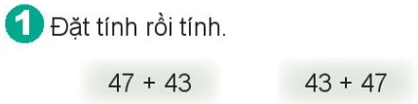  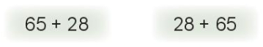  - GV cho HS nêu yêu cầu bài.  - Cho HS nhắc lại cách đặt tính rồi tính.  - GV nêu BT1.  - GV yêu cầu HS đặt tính rồi tính.  - Cho cả lớp làm vào vở, sau đó gọi một số em lên bảng làm và nhận xét.  - GV chốt: Khi đặt tính theo cột dọc cần lưu ý gì?  *Bài 2: Nêu tên các tàu ngầm theo thứ tự kết quả của phép tính từ bé đến lớn  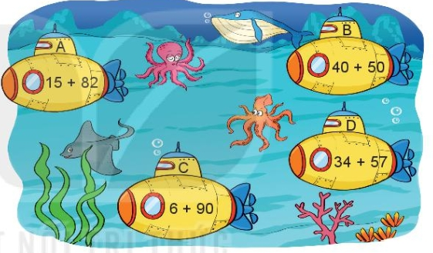  - GV yêu cầu HS tính kết quả các phép tính trên thân tàu ngầm.  - Sau đó, yêu cầu HS sắp xếp các tàu A, B, C, D theo thứ tự từ bé đến lớn tuỳ theo kết quả của phép tính trên tàu.  - GV dẫn dắt: “Trong bức tranh có hình ảnh bốn con tàu ngầm đang thám hiểm đáy đại dương. Số thuỷ thủ bên trong mỗi con tàu bằng kết quả của phép cộng ghi trên con tàu đó”.  Đáp án:40 + 50; 34 + 57; 6 + 90; 15 + 82  - GV chốt: Rèn kĩ năng tính toán  *Bài 3: chọn câu trả lời đúng  Con đường nào ngắn nhất để kiến vàng bò đến hạt gạo?  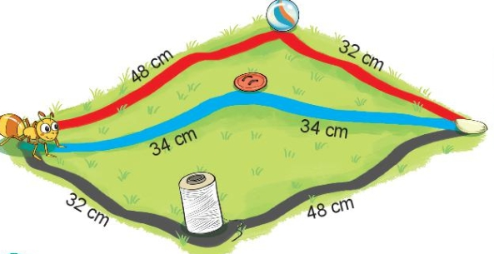  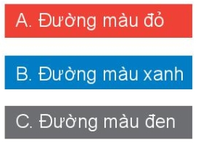  - GV yêu cầu HS nêu và thực hiện phép tính để tìm độ dài ba con đường màu đỏ, màu xanh và màu đen.  - GVHD HS so sánh các độ dài để tìm ra con đường ngắn nhất.  - GV và HS nhận xét.  Đáp án: B  - GV chốt: Rèn kĩ năng tính toán  *Bài 4  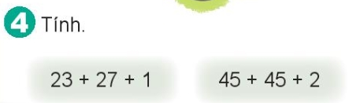  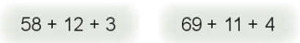  - GV nêu BT4.  - GV yêu cầu HS thực hiện tính trong trường hợp có hai dấu cộng.  - Thực hiện tính lần lượt từ trái sang phải.  - GVHDHS có thể tính nhẩm do kết quả của phép cộng thứ nhất là tròn chục,còn phép cộng thứ hai là cộng với số có một chữ số.  Đáp án:  23 + 27 + 1 = 51  45 + 45 + 2 = 92  58 + 12 + 3 = 73  69 + 11 + 4 = 84  - GV chốt:Rèn kĩ năng tính toán | - HS đọc bài tập 1.  - HS xác định yêu cầu.  - HS làm việc cá nhân vào vở.  - 2 HS lên bảng làm.  - HS chữa bài.  - HS lớp nhận xét, góp ý.  -HS trả lời  - HS đọc bài tập 2.  - HS xác định yêu cầu.  - HS trao đổi trong nhóm để xác định yêu cầu bài.  + Từng HS nói cách làm và phép tính.  + Cả nhóm góp ý.  - HS viết vào vở thứ tự: A, B, C, D.  - HS soát bài cho nhau.  - Lớp nhận xét, đánh giá.  - HS chữa bài.  - HS nêu bài toán.  - HS nêu và thực hiện phép tính để tìm độ dài ba con đường màu đỏ, màu xanh và màu đen.  - HS so sánh các độ dài để tìm ra con đường ngắn nhất. Kết quả: Chọn B.  - HS tự làm bài.  - HS báo cáo kết quả.  - HS đọc đề bài.  - HS đọc và xác định yêu cầu.  - HS lắng nghe HD và tự làm vào vở.  - 2 HS lên bảng làm.  - Lớp chữa bài và nhận xét.
3. Vận dụng – Trải nghiệm
- Hôm nay, em đã học những nội dung gì?
- GV tóm tắt nội dung chính.
- Sau khi học xong bài hôm nay, em có cảm nhận hay ý kiến gì không?
- GV tiếp nhận ý kiến.
- GV nhận xét, khen ngợi, động viên HS.
IV.Điều chỉnh sau tiết dạy (nếu có):
………………………………………………………………………………………
………………………………………………………………………………………
………………………………………………………………………………………
………………………………………………………………………………………
__________________________________________
Âm nhạc
Ôn tập đọc nhạc: Đọc nhạc: Bài số 2
Nghe nhạc: Vui đến trường.
___________________________________________________________________
Thứ Tư ngày 15 tháng 11 năm 2023
Tiếng Việt
ĐỌC : NHÍM NÂU KẾT BẠN (Tiết 1+2)
I. Yêu cầu cần đạt:Sau bài học, HS có khả năng:
- Đọc đúng các từ khó, biết cách đọc lời nói, lời thoại của các nhân vật trong bài đọc Nhím nâu kết bạn.
- Nhận biết được ý nghĩa, giá trị của tình cảm bạn bè (qua bài đọc và tranh minh hoạ); hiểu vì sao nhím nâu có sự thay đổi – từ nhút nhát, trở nên mạnh dạn, thích sống cùng bè bạn.
- Biết nói lời xin lỗi và đáp lời xin lỗi bạn bè. Biết nói với bạn về một hoạt động ở
trường mà mình thích.
- Góp phần hình thành các NL chung; phát triển NL ngôn ngữ, NL văn học.
- Góp phần hình thành các PC: Yêu nước, chăm chỉ, trách nhiệm, nhân ái.
II.Đồ dùng dạy học:
1. Giáo viên: Bài giảng điện tử, SGK, SGV, vở BT Tiếng việt
2. Học sinh: sách giáo khoa, vở bài tập tiếng việt, vở nháp
III. Các hoạt động dạy học chủ yếu:
Hoạt động của GV | Hoạt động của HS
TIẾT 1 – ĐỌC
1. Khởi động  - GV cho HS đọc lại đoạn 1 bài: “Chữ A và những người bạn”, rồi trả lời câu hỏi:  + Trong bảng chữ cái tiếng việt, chữ A đứng ở vị trí nào?  - Yêu cầu HS đọc đoạn 2 bài “Chữ A và những người bạn” và trả lời câu hỏi:  + Chữ A muốn nhắn nhủ điều gì với các bạn?  - Gọi 2-3 HS nêu cảm nhận của mình khi học bài tập đọc đó.  - GV hướng dẫn HS quan sát tranh khởi động và liên hệ tới một người bạn của mình:  + Trong mỗi tranh, các bạn khen nhau điều gì?  + Theo em, các bạn ấy sẽ học tập đức tính gì của nhau?  + Em chơi thân với bạn nào?  + Mọi người hay khen bạn ấy về điều gì?  + Bạn ấy có những đức tính tốt nào?  + Em muốn học tập đức tính nào của bạn?...  GV kết nối vào bài mới: Nhím nâu kết bạn là câu chuyện thể hiện tình cảm tốt đẹp giữa nhím trắng và nhím nấu. Nhờ tình cảm chân thành của nhím trắng, nhím nâu đã có sự thay đổi: từ chỗ nhút nhát, trở nên mạnh dạn, thích sống cùng bạn bè. Tình bạn đã làm cho cuộc sống của các bạn vui hơn.  - GV ghi tên bài: Nhím nâu kết bạn | - HS đọc lại đoạn 1 và trả lời câu hỏi  - HS đọc đoạn 2 và trả lời câu hỏi.  - 2-3HS chia sẻ cảm nhận của mình.  - HS quan sát và thảo luận nhóm 4.  - HS liên hệ tới người bạn của mình.  - Đại diện một số bạn chia sẻ trước lớp.  - HS cùng GV nhận xét, góp ý.  - HS nhắc lại và ghi tên bài vào vở.
2. Khám phá  a. Đọc mẫu  - GV đọc mẫu toàn VB. Chú ý đọc đúng lời người kể và lời nhân vật. Ngắt giọng, nhấn giọng đúng chỗ.  - GV: Sau khi đọc, em thấy tiếng, từ nào khó đọc?  - GV cho HS nêu một số từ ngữ dễ phát âm nhầm do ảnh hưởng của tiếng địa phương.  - GV đọc mẫu từ khó. Yêu cầu HS đọc từ khó.  b. Luyện đọc đoạn  - GVHD chia đoạn:  + Bài này có mấy đoạn?  - GV cùng HS thống nhất chia đoạn.  - GV cho HS đọc nối tiếp lần 1  - GV hướng dẫn HS tìm hiểu nghĩa của một số từ ngữ khó trong bài.  - Em hãy nói câu có từ trú ngụ.  - GV cho HS đọc nối tiếp đoạn lần 2  - Hướng dẫn học sinh luyện đọc câu dài  + Chúng trải qua những ngày vui vẻ, ấm áp vì không phải sống một mình giữa mùa đông lạnh giá.  - GV chia nhóm 3, cho học sinh luyện đọc theo nhóm theo yêu cầu  + Nhóm trưởng đọc mẫu toàn bài, sau đó gọi lần lượt các bạn trong nhóm luyện đọc.  + Nếu có bạn nào trong nhóm đọc yếu hơn các bạn khác, đề nghị nhóm trưởng cho bạn đó rèn đọc nhiều hơn. ( Cố gắng, mỗi bạn đọc 3 lượt)  + Kết thúc phần luyện đọc, nhóm sẽ cử ra một bạn đọc tốt nhất lớp, để thi đọc với các nhóm khác.  - Mời đại diện các nhóm lên thi đọc trước lớp.  - GV cùng cả lớp nhận xét  c. Luyện đọc toàn văn bản  - GV cho HS đọc toàn bài.  - GV cùng HS nhận xét, đánh giá.  3.Trải nghiệm  - Sau khi học xong bài hôm nay, em có cảm nhận hay ý kiến gì không?  - GV tiếp nhận ý kiến.  - GV nhận xét, khen ngợi, động viên HS. | - HS lắng nghe.  - HS đọc thầm và gạch chân từ khó đọc.  - HS nêu từ tiếng khó đọc mà mình vừa tìm.  + VD: nhút nhát, trú ngụ, trang trí…  - HS lắng nghe, luyện đọc (CN, nhóm, ĐT).  - HS chia theo ý hiểu.  + Đoạn 1: từ đầu đến vẫn sợ hãi.  + Đoạn 2: tiếp theo đến cùng tôi nhé.  + Đoạn 3: còn lại.  - HS đọc nối tiếp đoạn (lần 1)  - Lớp đọc thầm theo dõi.  - HS đọc giải nghĩa từ trong mục chú giải.  + vồn vã: niềm nở, nhiệt tình khi nói chuyện với người khác ...  - trú ngụ: sinh sống tạm thời ở một nơi nào đó.  + VD: Loài cáo trú ngụ trong hang núi.  - HS đọc nối tiếp đoạn (lần 2)  - HS luyện đọc câu dài (cá nhân)  - HS luyện đọc theo nhóm và theo yêu cầu của giáo viên  + Kết thúc phần luyện đọc, chọn cửa ra một bạn đọc tốt nhất nhóm.  - Đại diện các nhóm thi đọc.  - Lắng nghe.  - HS đọc toàn bài  - HS nêu cảm nhận của bản thân.  - HS lắng nghe.
TIẾT 2 – TÌM HIỂU BÀI
1. Khởi động  - GV cho HS khởi động đầu tiết học.  - GV kết nối vào bài mới.  2. Khám phá  a) Trả lời câu hỏi  - GV cho HS đọc lại toàn bài.  Câu 1. Chi tiết nào cho thấy nhím nấu rất nhút nhát?  - GV hướng dẫn HS làm việc cá nhân, tìm hiểu bài văn và trả lời các câu hỏi.  - GV nêu câu hỏi 1.  - Tổ chức cho HS làm việc cá nhân.  - Gọi HS lên báo cáo.  - HS khác nhận xét  - GV nhận xét, thống nhất câu trả lời.  Câu 2. Kể về những lần nhím trắng và nhím nâu gặp nhau.  - GV hướng dẫn HS làm việc cá nhân, tìm hiểu bài văn và trả lời các câu hỏi.  - GV nêu câu hỏi 2.  - Tổ chức cho HS làm việc cá nhân.  - Gọi HS lên báo cáo.  - HS khác nhận xét  - GV nhận xét, thống nhất câu trả lời.  Câu 3. Theo em, vì sao nhím nâu nhận lời kết bạn cùng nhím trắng?  - GV hướng dẫn HS làm việc cá nhân, tìm hiểu bài văn và trả lời các câu hỏi.  - GV nêu câu hỏi 2.  - Tổ chức cho HS làm việc cá nhân.  - Gọi HS lên báo cáo.  - HS khác nhận xét  - GV nhận xét, thống nhất câu trả lời.  Câu 4. Nhờ đâu nhím trắng và nhím nâu có những ngày mùa đông vui vẻ, ấm áp?  - GV hướng dẫn HS làm việc cá nhân, tìm hiểu bài văn và trả lời các câu hỏi.  - GV nêu câu hỏi 2.  - Tổ chức cho HS làm việc cá nhân.  - Gọi HS lên báo cáo.  - HS khác nhận xét  - GV nhận xét, thống nhất câu trả lời.  b) Luyện đọc lại  - GV đọc diễn cảm cả bài.  - GV cho HS tập đọc diễn cảm.  - GV cho HS tập đọc phân vai.  - GV cùng HS nhận xét.  3. Luyện tập  Câu 1. Đóng vai nhím trắng, nhím nâu trong lần gặp lại để nói tiếp câu:  + Xin lỗi….  + Đừng ngại…  - Yêu cầu HS xem lại đoạn 3 và quan sát tranh minh hoạ tình huống.  - GV cho HS tự hoàn thiện các câu nói.  - GV mời đại diện 2 – 3 nhóm chia sẻ trước lớp.  - GV và HS nhận xét, thống nhất câu trả lời.  - GV cho nhiều HS thực hành giao tiếp.  - GV nhận xét, ghi nhận những HS nói lưu loát, diễn cảm.  Câu 2. Đóng vai Bình và An để nói và đáp lời xin lỗi trong tình huống: Bình vô tình va vào An, làm An ngã.  - GV yêu cầu học sinh suy nghĩ lời nói và đáp trong tính huống trên  - Mời HS trình bày theo cặp, một bạn đóng vai Bình nói lời xin lỗi, một bạn đóng vai An đáp lại lời xin lỗi của Bình.  - Mời HS nhận xét  - GV nhận xét, ghi nhận những lời nói và đáp phù hợp.  - GV nhận xét tiết học.  4.Trải nghiệm  - Sau khi học xong bài hôm nay, em có cảm nhận hay ý kiến gì không?  - GV tiếp nhận ý kiến.  - GV nhận xét, khen ngợi, động viên HS. | * Lớp hát tập thể.  - HS đọc câu hỏi và xác định yêu cầu bài.  + HS đọc kĩ đoạn văn 1 và 2.  + HS suy nghĩ trả lời câu hỏi.  + HS trả lời trước lớp.  + Nhím nâu lúng túng, nói lí nhí, hấp vào bụi cây, cuộn tròn người, sợ hãi; run run khi bước vào nhà nhím trắng.  - HS nhận xét câu trả lời của bạn.  - HS đọc câu hỏi và xác định yêu cầu bài.  + HS đọc kĩ đoạn văn 1 và 2.  + HS suy nghĩ trả lời câu hỏi.  - HS trả lời trước lớp.  + Lần 1, nhím trắng và nhím nâu gặp nhau vào một buổi sáng, khi nhím nâu đang đi kiếm quả cây.  + Lần 2, chúng gặp lại nhau khi nhím nâu tránh mưa đúng vào nhà của nhím trắng.  - HS nhận xét câu trả lời của bạn  - HS đọc câu hỏi và xác định yêu cầu bài.  + HS đọc kĩ đoạn 3  + HS suy nghĩ trả lời câu hỏi.  - HS trả lời trước lớp.  + Vì nhím nâu thấy nhím trắng tốt bụng, thân thiện, vui vẻ, nhím nâu đã nhận ra: không có bạn thì rất buồn.  - HS nhận xét câu trả lời của bạn  - HS đọc câu hỏi và xác định yêu cầu bài.  + HS đọc kĩ đoạn văn 3  + HS suy nghĩ trả lời câu hỏi.  - HS trả lời trước lớp.  - Vì nhím trắng và nhím nâu không phải sống một mình giữa mùa đông lạnh giá.  - HS nhận xét câu trả lời của bạn  - HS lắng nghe GV đọc diễn cảm cả bài.  - HS tập đọc lại các đoạn dựa theo cách đọc của GV.  - HS hoàn thiện các câu nói.  - HS nêu câu trả lời.  VD:  + Xin lỗi, mình đã vào nhà bạn mà không xin phép; Xin lỗi, mình đã tự tiện vào nhà bạn; Xin lỗi, mình không biết đây là nhà của bạn. Vì vậy, đã tự ý vào trú mưa...  + Đừng ngại, gặp lại bạn là mình rất vui; Đừng ngại, mình vui vì giúp được bạn mà; Đừng ngại, bạn cứ vào nhà mình mà trú mưa, bạn lại nhà tôi nhé!,...  - Từng cặp HS đóng vai để thể hiện tình huống.  - Lắng nghe.  - HS suy nghĩ tìm lời nói và đáp.  - HS thực hiện nói và đáp theo cặp.  - VD: Xin lỗi bạn, mình không cố ý./ Ừ, không sao đâu. Mình biết là bạn sơ ý mà; Bạn cho mình xin lỗi nhé./ Không có gì đâu, bạn đừng ngại; Ôi, mình vô ý qua. Mình xin lỗi bạn./ Không sao đâu. Nhìn này, mình chẳng đau gì cả,....  + Cả lớp nhận xét.  + HS và GV nhận xét về ánh mắt, cử chỉ, điệu bộ,...) và bình chọn cặp đôi đóng vai đạt nhất.  - HS lắng nghe.  - HS nhắc lại tên bài học.
IV. Điều chỉnh sau bài dạy( nếu có):
………………………………………………………………………………………………………………………………………………………………………………………………………………………………………………………………………………………………………………………………………………………………
____________________________________
Toán
BÀI 20. PHÉP CỘNG (CÓ NHỚ) SỐ CÓ HAI CHỮ SỐ
VỚI SỐ CÓ HAI CHỮ SỐ (T4)
Luyện tập
I. Yêu cầu cần đạt: Sau bài học, HS có khả năng
-Củng cố kĩ năng đặt tính rồi tính phép cộng (có nhớ) số có hai chữ số với số có một hoặc hai chữ số.
- Vận dụng được kiến thức, kĩ năng về phép trừ ( có nhớ) trong phạm vi 100 đã học vào giải quyết một số tình huống gắn với thực tế.
- Thông qua việc tìm kết quả các phép trừ (có nhớ) trong phạm vi 100, Hs có cơ hội được phát triển năng lực tư duy, lập luận toán học, năng lực giải quyết vấn đề, năng lực giao tiếp toán học.
- Phẩm chất: chăm chỉ, trách nhiệm, nhân ái, có tinh thần hợp tác trong khi làm việc nhóm.
II. Đồ dùng dạy học:
1.Giáo viên: Bộ đồ dùng học Toán 2, máy tính, máy chiếu.
2.Học sinh: vở ô ly, SHS, dụng cụ học tập.
III. Các hoạt động dạy học chủ yếu:
Hoạt động của GV | Hoạt động của HS
1.Khởi động:
- GV cho HS làm trên bảng con phép tính 45 + 15 theo cột dọc.  - GV cùng HS nhận xét, kết nối vào bài. | - Lớp vận động theo nhạc bài hát Em học toán.  - Lớp làm bảng con.  - HS lắng nghe ghi vở.
- GV kết nối vào bài: Bài học hôm nay giúp các em rèn kĩ năng đặt tính rồi tính phép cộng (có nhớ) số có hai chữ số với số có một hoặc hai chữ số.  - GV ghi tên bài: Luyện tập | - HS lắng nghe.  - HS ghi tên bài vào vở.
2.Luyện tập – Vận dụng
*Bài 1:  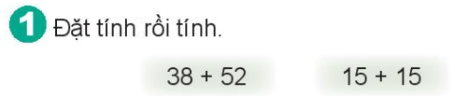  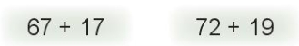  - GV cho HS nêu yêu cầu của đề bài rồi cho HS làm bài.  - Sau khi HS làm bài, GV có thể cho HS kiểm tra, chữa bài cho nhau.  - Khi chữa bài, yêu cầu HS nêu cách thực hiện tính theo cột dọc.  Đáp án:  38 + 52 = 90  15 + 15 = 30  67 + 17 = 84  72 + 19 = 91  - GV nhận xét, chốt ý: Củng cố cách tính theo cột dọc số có hai chữ số với số có hai chữ số (cộng không nhớ).  *Bài 2:  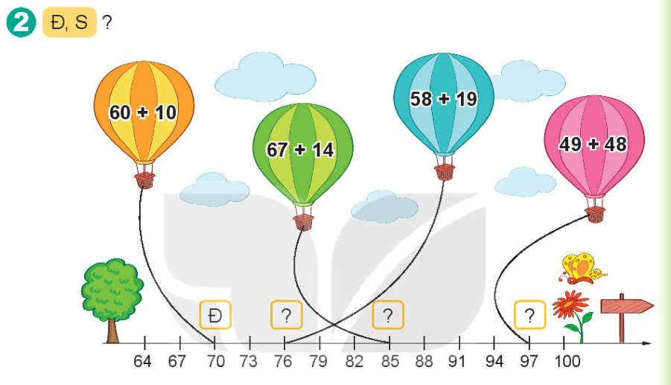  - GV nêu BT2.  - GV HD mẫu.  - Sau khi HS làm bài, GV có thể cho HS kiểm tra, chữa bài cho nhau.  - Khi chữa bài có thể yêu cầu HS nêu cách nhẩm một số trường hợp.  Đáp án: Đ, S, S, Đ  - GV chốt ý: Củng cố, vận dụng cách tính nhẩm đã học để tìm kết quả của các phép cộng số có hai chữ số cho số có hai chữ số (k nhớ).  *Bài 3:  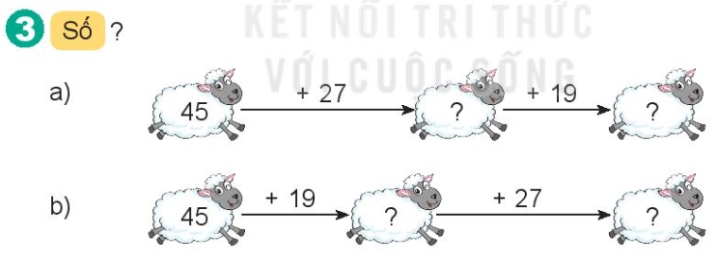  - GV nêu BT3.  - GV tổ chức cho HS chơi trò chơi “Đưa cừu về chuồng”.  - GV phổ biến cách chơi: Tính và điền đung được các số thích hợp vào dâu “?” sẽ đưa cừu về được chuồng.  - Nhóm nào đưa được cừu về chuồng sớm nhất sẽ chiến thắng.  - GV quan sát các nhóm chơi.  Đáp án  45+27 → 72+19 → 91  45+19 → 64+27 → 91  *Chốt: Củng cố kĩ thuật tỉnh trong trường hợp có hai dấu cộng.  * Bài 4  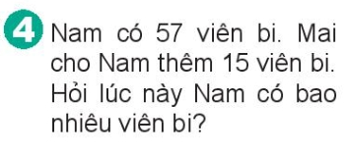  - GV cho HS đọc yêu cầu bài.  - GV quan sát và giúp đỡ HS làm bài.  - GV có thể cho HS kiểm tra, chữa bài cho nhau.  - GV chốt ý: Củng cố, vận dụng giải toán có lời văn | - HS đọc bài tập 1.  - HS xác định yêu cầu.  - HS làm bài cá nhân vào vở.  - HS chữa bài, lớp nhân xét.  - HS lắng nghe, ghi nhớ.  - HS đọc đề toán, quan sát tranh vẽ.  - HS quan sát, lắng nghe và tương tác.  - HS tự làm bài.  - HS kiểm tra, chữa bài cho nhau.  - HS nêu cách nhẩm một số trường hợp.  - HS đọc và quan sát tranh BT3.  - HS nghe HD.  - Hs tham gia chơi theo nhóm đôi.  - HS nêu kết quả tìm được.  - HS cùng GV nhận xét trò chơi.  - HS đọc và xác định yêu cầu bài.  - HS làm bài vào vở.  - 1-2 HS đọc bài làm.  - HS kiểm tra chéo, chữa bài cho nhau.  Bài giải  Số viên bi Nam có là:  57 + 15 = 72 (viên)  Đáp số: 72 viên bi.  - HS lắng nghe.
3. Vận dụng – Trải nghiệm
- Hôm nay, em đã học những nội dung gì?
- GV tóm tắt nội dung chính.
- Sau khi học xong bài hôm nay, em có cảm nhận hay ý kiến gì không?
- GV tiếp nhận ý kiến.
- GV nhận xét, khen ngợi, động viên HS.
IV. Điều chỉnh sau tiết dạy (nếu có):
………………………………………………………………………………………
………………………………………………………………………………………
………………………………………………………………………………………
………………………………………………………………………………………
______________________________________
Giáo dục thể chất
Bài 4: Động tác chân, lườn, nhảy ( tiết 3)
___________________________________________________________________
Thứ Năm ngày 16 tháng 11 năm 2023
Viết
Nghe- viết Nhím nâu kết bạn.
Phân biệt g/gh ; iu/ưu ; iên/iêng
I. Yêu cầu cần đạt:Sau bài học,HS có khả năng:
- Nghe – viết đúng chính tả một đoạn văn (theo Nhím nâu kết bạn).
- Biết viết hoa chữ cái đầu dòng và đầu câu.
- Làm đúng các bài tập chính tả phân biệt, trong đó phân biệt g/gh (bài tập chính tả toàn dân), phân biệt iu/ ưu, iên/iêng (bài tập chính tả phương ngữ).
- Rèn kĩ năng viết chữ chuẩn mẫu, sạch sẽ.
- Biết vận dụng những kiến thức đã học vào trong việc ghi chép học tập hàng ngày.
- Góp phần hình thành các NL chung; phát triển NL ngôn ngữ, NL văn học. Hình thành và phát triển năng lực quan sát.
- Góp phần hình thành các phẩm chất: Yêu nước, chăm chỉ, trách nhiệm, nhân ái.
II.Đồ dùng dạy học:
1.Giáo viên: Bài giảng điện tử; SGK, SGV.....
2.Học sinh: SGK, Vở ô li, Vở BT Tiếng Việt, Vở chính tả….
III. Các hoạt động dạy học chủ yếu:
Hoạt động của GV | Hoạt động của HS
1. Khởi động  - GV tổ chức cho HS hát đầu giờ.  - GV KT đồ dùng, sách vở của HS.  2. Khám phá  * Hoạt động 1. Nghe - viết  - GV đọc đoạn nghe – viết (lưu ý đọc đúng các tiếng HS dễ viết sai).  - GV HDHS tìm hiểu nhanh nội dung đoạn viết:  + Vì sao nhím nâu nhận lời kết bạn với nhím trắng?  + Nhờ đâu nhím trắng và nhím nâu có những ngày mùa đông vui vẻ, ấm áp?  * GV hướng dẫn HS phát hiện các hiện tượng chính tả:  + Đoạn viết có những chữ nào viết hoa?  + Khi viết đoạn văn, cần viết như thế nào?  + Đoạn viết có chữ nào dễ viết sai?  GV chủ động đưa các chữ dễ viết sai nếu HS chưa phát hiện ra.  - Cho HS luyện viết bảng các từ dễ viết sai  - GV đọc cho học sinh nghe viết; đọc to, rõ ràng, tốc độ vừa phải (quan sát HS viết để xác định tốc độ), mỗi cụm từ đọc 2 – 3 lần.  - GV đọc soát lỗi chính tả.  - GV chấm một số bài của HS.  - GV nhận xét bài viết của HS. Trưng bày một số bài viết đẹp.  3. Luyện tập  * Hoạt động 2. Làm bài tập 2. Chọn g hoặc gh thay cho ô vuông.  - GV nêu bài tập.  - GVHDHS nắm vững yêu cầu bài.  - GV trình chiếu ngữ liệu bài tập (hoặc phát phiếu bài tập cho HS) và yêu cầu HS nhớ lại quy tắc chính tả đã học ở lớp 1: Khi nào viết g? Khi nào viết gh?.  - GV yêu cầu HS( cá nhân) thi làm bài đúng, nhanh và đọc kết quả trước lớp.  - Mời HS nhận xét.  - GV và HS nhận xét, chốt đáp án.  * Hoạt động 3. Làm bài tập 3  3. Chọn a hoặc b  * Trường hợp chọn phần a  - GV nêu yêu cầu của bài tập và hướng dẫn HS làm bài tập.  - GV giúp HS nắm vững yêu cầu của bài tập.  - Gọi HS phát biểu.  - GV cùng HS nhận xét chốt các đáp án đúng.  * Trường hợp chọn phần b  - GV nêu yêu cầu của bài tập và hướng dẫn HS làm bài tập.  - GV giúp HS nắm vững yêu cầu của bài tập.  - Gọi HS phát biểu.  - GV cùng HS nhận xét cốt các đáp án đúng.  4.Trải nghiệm  - Hôm nay, em đã học những nội dung gì?  - GV tóm tắt nội dung chính.  - GV tiếp nhận ý kiến.  - GV nhận xét, khen ngợi, động viên HS. | * Lớp hát và vận động theo bài hát Chữ đẹp nết càng ngoan.  - HS nghe và quan sát đoạn viết trong SHS.  + 1 - 2 HS đọc lại đoạn văn nghe - viết.  + Nhím trắng là người bạn rất tốt bụng.  + Nhím trắng và nhím nâu có những ngày mùa đông vui vẻ và ấm áp vì chúng không phải sống một mình.  - HS lắng nghe và trả lời  + Những chữ đầu câu viết hoa.  + Cách trình bày đoạn văn, thụt đầu dòng 1 ô vuông to so với lề, viết hoa chữ cái đầu tiên.  - HS có thể phát hiện các chữ dễ viết sai.  - HS viết nháp một số chữ dễ viết sai.  VD: trắng, nhận lời, kết bạn, lạng giá…  - HS nghe - viết bài vào vở chính tả.  - HS nghe và soát lỗi:  + Lần 1: HS nghe và soát lỗi, dùng bút mực bổ sung các dấu thanh, dấu câu (nếu có).  + Lần 2: HS đổi vở soát lỗi cho nhau, dùng bút chì gạch chân chữ viết sai (nếu có).  - HS quan sát bài viết đẹp của bạn.  - Một HS đọc yêu cầu của bài tập, cả lớp đọc thầm theo.  - HS nhắc lại quy tắc chính tả g/gh: khi viết với i, e, ê viết gh, còn lại viết g.  - Từng HS tìm đúng chữ để thay cho ô vuông.  - HS đọc kết quả trước lớp/ nhóm  + gặp bạn, góp thành; quả gấc, gặp được; ghé vào  - Các nhóm khác và GV nhận xét.  - Một số HS đọc to đáp án.  - HS xác định yêu cầu bài.  - HS đọc mẫu.  - Dựa theo mẫu, HS tìm các từ chứa tiếng có iu hoặc ưu, điền vào phiếu bài tập.  + ríu rít, nâng niu, buồn thiu, cái rìu, bĩu môi, khẳng khiu, nặng trĩu, dễ chịu,...  + lưu luyến, bưu thiếp, cứu giúp, hạt lựu, mưu trí, sưu tầm, tựu trường...  - HS đọc mẫu.  - Dựa theo mẫu, HS tìm các từ chứa tiếng có iên hoặc iêng, điền vào phiếu bài tập.  + hiền lành, đèn điện, tờ tiền, thịt xiên, bãi biển, kiên nhẫn, bát miến, khoai tây chiên…  + cái miệng, kiễng chân, tháng giêng, cái giếng, đau điếng, thiêng liêng, …  - HS nêu nội dung bài.  - HS lắng nghe.
IV. Điều chỉnh sau bài dạy( nếu có):
…………………………………………………………………………………………………………………………………………………………………………………………………………………………………………………………………………………………………………………………………………………………………………………………………………………………………………
________________________________________________
Tiếng Việt
Luyện từ và câu : Từ ngữ chỉ đặc điểm, hoạt động; Câu nêu hoạt động
I. Yêu cầu cần đạt:Sau bài học,HS có khả năng:
- Phát triển vốn từ ngữ chỉ hoạt động, đặc điểm; đặt được câu nói về hoạt động của học sinh.
-.Nhận biết được ý nghĩa, giá trị của tình cảm bạn bè.
- Bồi dưỡng tình cảm bạn bè.
- Góp phần hình thành các NL chung; phát triển NL ngôn ngữ, NL văn học; hình thành và phát triển năng lực quan sát; có tinh thần hợp tác trong khi làm việc nhóm.
- Góp phần hình thành các PC: Yêu nước, chăm chỉ, trách nhiệm, nhân ái.
II.Đồ dùng dạy học:
1.Giáo viên: Bài giảng điện tử; SGK, SGV.....
2.Học sinh: SGK, Vở ô li, Vở BT Tiếng Việt…
III. Các hoạt động dạy học chủ yếu:
Hoạt động của giáo viên | Hoạt động của học sinh
1. Khởi động  - GV giới thiệu bài trực tiếp.  2. Luyện tập  * Hoạt động 1. Làm bài tập 1  Xếp các từ ngữ vào nhóm thích hợp.  - GV nêu bài tập.  - GV hướng dẫn HS nắm yêu cầu của bài tập.  - GV chiếu các từ đầu bài cho sẵn lên màn hình: nhường bạn, hiền lành, giúp đỡ, chăm chỉ, chia sẻ, tươi vui.  - Yêu cầu HS làm việc cá nhân  - Mời học sinh trình bày kết quả.  - Gọi HS nhận xét.  - GV nhận xét bài làm của HS và thống nhất đáp án:  Hoạt động 2. Làm bài tập 2  Chọn từ ngữ chỉ hoạt động đã tìm được ở bài tập 1 thay cho ô vuông..  - GV cho HS đọc bài tập.  - GV cho HS đọc thầm các đoạn văn của BT2.  - Cho HS nêu lại các từ ngữ chỉ hoạt động đã tìm được ở bài tập 1: nhường bạn, giúp đỡ, chia sė.  - GV hướng dẫn HS suy nghĩ, quan sát tranh để lựa chọn từ ngữ cần điền.  - GV đưa câu hỏi gợi ý:  + Con hiểu chia sẻ nghĩa là gì?  + Thế nào là nhường nhịn?  + Giúp đỡ nghĩa là gì?  - Gọi học sinh nêu trình bày bài làm của mình.  - GV và HS thống nhất đáp án.  - GV mở rộng, giáo dục phẩm chất tốt đẹp cho HS về tình cảm bạn bè.  Hoạt động 3. Làm bài tập Đặt một câu về hoạt động của các bạn trong tranh.  - GV cho HS quan sát tranh; nêu yêu cầu của bài tập.  - GV bao quát HS hoạt động, giúp đỡ nếu cần.  - GV khuyến khích HS đặt nhiều cầu khác nhau cho cùng một tranh và ghi nhận những câu phù hợp.  - GV cùng HS nhận xét.  3.Trải nghiệm  - Yêu cầu HS đặt một câu nêu hoạt động trong giờ ra chơi ở san trường em  + Hôm nay, em đã học những nội dung gì?  - GV tóm tắt nội dung chính.  - GV tiếp nhận ý kiến, khen ngợi, động viên HS. | - HS ghi bài vào vở.  - HS đọc yêu cầu của bài tập trong SHS.  - HS đọc các từ có trong các đám mây.  - HS làm việc cá nhân  - Một HS trình bày kết quả.  a. Từ ngữ chỉ hoạt động: nhường bạn, giúp đỡ, chia sẻ.  b. Từ ngữ chỉ đặc điểm: hiền lành, chăm chỉ, tươi vui.  - HS nhận xét bài làm của bạn.  - HS đọc yêu cầu bài, đọc câu mẫu.  - HS đọc thầm các đoạn văn của BT2.  + Xác định các ô vuông cần điền.  - HS đọc lại các từ chỉ hoạt động ở BT1.  - HS suy nghĩ, quan sát tranh để lựa chọn từ ngữ cần điền.  - HS trả lời theo ý hiểu  + Chia sẻ là có đồ chơi cho bạn chơi cùng, có đồ ăn cũng cho bạn ăn cùng.  + Nhường nhìn là không tranh giành bất cứ cái gì với bạn.  + Giúp đỡ là mình cho bạn mượn bút khi bạn thiếu bút, cho bạn mượn thước khi bạn quên ko mang thước.  - HS trình bày bài làm của mình.  a. chia sẻ; b. giúp đỡ; C. nhường bạn.  * Bạn bè tốt là biết giúp đỡ, chia sẻ, nhường nhịn cùng nhau trong học tập và vui chơi.  - HS quan sát tranh; nêu yêu cầu của bài tập.  - HS quan sát để hiểu nội dung từng tranh, nêu được hoạt động của các bạn trong tranh, từ đó đặt câu nói về hoạt động của các bạn.  - Đại diện một số bạn trình bày kết quả.  VD: Tranh 1: Bạn Lan cho bạn Hải mượn bút; Bạn Hải nhận bút bạn Lan đưa,...  Tranh 2: Các bạn đến thăm Hà ốm; Hà ốm, đang nằm trên giường...  Tranh 3: Bạn Liên lau bàn ghế; Bạn Hoà lau cửa kính; Các bạn đang trực nhật,...  Tranh 4: Các bạn cùng nhảy múa; Bạn Liên đang nhảy; Bạn Hoà đang múa; Bạn Thuỷ đang hát,...)  - HS đặt câu  - HS nêu nội dung bài học.  - HS lắng nghe.
IV.Điều chỉnh sau bài dạy ( nếu có):
………………………………………………………………………………………………………………………………………………………………………………………………………………………………………………………………………
………………………………………………………………………………………
__________________________________________
Toán
BÀI 21. LUYỆN TẬP CHUNG ( Tiết 1)
I. Yêu cầu cần đạt: Sau bài học, HS có khả năng
- Thực hiện được việc tính nhẩm trừ (có nhớ) có kết quả bằng 100.
- Vận dụng được kiến thức, kĩ năng về phép trừ ( có nhớ) trong phạm vi 100 đã học vào giải toán có lời văn.
- Thông qua việc tìm kết quả các phép trừ (có nhớ) trong phạm vi 100, Hs có cơ hội được phát triển năng lực tư duy, lập luận toán học, năng lực giải quyết vấn đề, năng lực giao tiếp toán học.
- Phẩm chất: chăm chỉ, trách nhiệm, nhân ái, có tinh thần hợp tác trong khi làm việc nhóm.
II. Đồ dùng dạy học:
1.Giáo viên:- Bộ đồ dùng học Toán 2. Phóng to hoặc chiếu các tranh SGK.
2.Học sinh: SHS, vở ô li, VBT, bảng con, ...
III. Các hoạt động dạy học chủ yếu:
Hoạt động của GV | Hoạt động của HS
1.Khởi động:
- GV cho HS làm trên bảng con phép tính 65 + 15 theo cột dọc.  - GV cùng HS nhận xét, kết nối vào bài. | - Lớp vận động theo nhạc bài hát Em học toán.  - Lớp làm bảng con.  - HS lắng nghe ghi vở.
- GV kết nối vào bài: Bài học hôm nay giúp các em rèn kĩ năng thực hiện phép cộng (có nhớ) số có hai chữ số với số có một hoặc hai chữ số, vận dụng vào giải các bài toán thực tế.  - GV ghi tên bài: Luyện tập | - HS lắng nghe.  - HS ghi tên bài vào vở.
2.Luyện tập – Vận dụng :
*Bài 1: Đặt tính rồi tính  45+6  81+9  26+66  - GV cho HS nêu yêu cầu.  Củng cố kĩ năng đặt tính rồi tính.  - GV bao quát lớp  - Sau khi HS làm bài, GV cho HS kiểm tra, chữa bài cho nhau.  Đáp án:  45+6=51  81+9=90  26+66=92  *Chốt: Củng cố kĩ năng đặt tính rồi tính.  *Bài 2  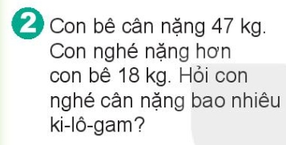  - GV nêu BT2.  - GV cho HS đọc và tự trao đổi nhóm 2 để xác định yêu cầu BT2.  - Sau khi HS làm bài, GV có thể cho HS kiểm tra, chữa bài cho nhau.  *Chốt:Củng cố giải toán có lời văn  *Bài 3: Con lợn nặng bao nhiêu ki-lô-gam?  - GV yêu cầu HS quan sát tranh, nêu những dữ kiện bài toán đã cho.  - GV cho HS thực hiện phép tính rồi trả lời.  - GV cho HS báo cáo kết quả bằng hình thức hỏi - đáp.  *Chốt: Rèn kĩ năng quan sát và tính toán  *Bài 4: mỗi bạn xách bao nhiêu lít nước  - GV nêu BT4.  - GV cho HS quan sát tranh. GV giới thiệu các nhân vật được minh hoạ trong tranh là rối Elmo, Gấu khổng lồ và chú cao bồi Woody (bộ phim Toy Story). Đố HS: Ai là người khỏe nhất? Tại sao người đó lại là khỏe nhất?  - Để trả lời câu hỏi này các em cần tính cộng số lít nước ở hai thùng của mỗi nhân vật. rồi so sánh và tìm ra người khỏe nhất.  -Gấu xách: 28+28=56 lít nước  - Bé trai xách: 27+27=54 lít nước  *Chốt: Rèn kĩ năng quan sát và tính toán  *Bài 5: 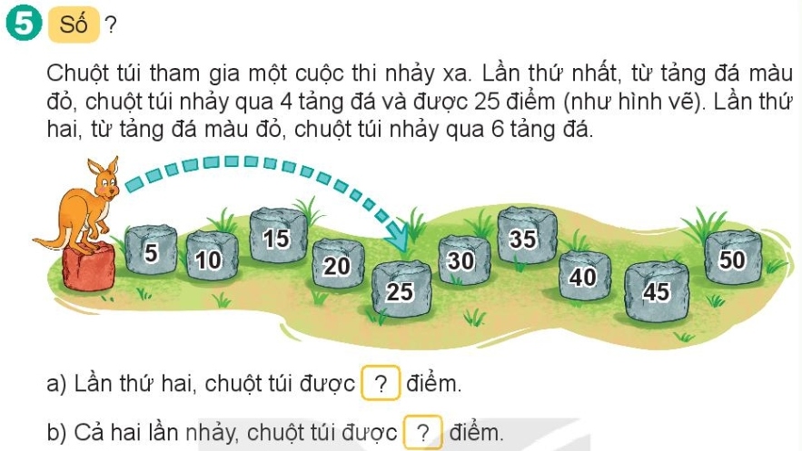  - GV nêu BT5.  - GV hướng dẫn HS nêu cách làm bài: Tìm số thích hợp với tảng đá có dấu “?”.  - GV giải thích kĩ “nhảy qua 4 tảng đá” cho HS hiểu rõ đề bài.  Câu a: GV dùng hình phóng to của bài, có thể gọi một số HS lên đánh dấu viên đá mà chuột túi nhảy tới ở lần thứ hai.  - Câu b: 25 + 35 = 60.  - GV cùng HS nhận xét. | - HS đọc yêu cầu bài.  - HS làm bài vảo vở.  - 3 HS lên bảng chữa bài.  - HS kiểm tra chéo nhau.  - HS cùng GV nhận xét.  - HS đọc BT2.  - HS trao đổi nhóm hai để tìm bài toán cho biết gì và bài toán hỏi gì.  - HS làm bài vào vở.  - 1HS lên bảng làm bài.  Bài giải  Cân nặng của con nghé là:  47 + 18 = 65 (kg)  Đáp số: 65 kg.  - Lớp cùng GV nhận xét, bổ sung.  - HS quan sát tranh.  - HS xác định yêu cầu.  - HS ghi vào vở rồi làm bài.  + Chẳng hạn: 28 + 5 = 33. Con lợn cân nặng 33 kg.  - HS cùng GV nhận xét.  - HS xác định yêu cầu bài.  - HS lắng nghe.  - HS tính nhẩm các phép tính và điền số vào dấu “?”.  - HS trả lời câu đố vui của bạn; (Gấu khỏe nhất vì bạn ấy xách được nhiều nước nhất).  - HS cùng GV nhận xét, chốt ý.  - HS nêu yêu cầu bài.  - Xác định yêu cầu.  - HS làm bài trong nhóm 2.  a. HS lên đánh dấu viên đá mà chuột túi nhảy tới ở lần thứ hai. Kết quả: Lần thứ hai, chuột túi được 35 điểm.  b. 25 + 35 = 60  - HS chú ý lắng nghe.  - HS nêu ND bài.
3. Trải nghiệm
- Hôm nay, em đã học những nội dung gì?
- GV tóm tắt nội dung chính.
- Sau khi học xong bài hôm nay, em có cảm nhận hay ý kiến gì không?
- GV tiếp nhận ý kiến.
- GV nhận xét, khen ngợi, động viên HS.
IV. Điều chỉnh sau bài dạy (nếu có):
………………………………………………………………………………………
………………………………………………………………………………………
………………………………………………………………………………………
………………………………………………………………………………………………………………………………………………………………………………
________________________________________
Tự nhiên và xã hội
BÀI 10: ÔN TẬP CHỦ ĐỀ TRƯỜNG HỌC (T3)
I. Yêu cầu cần đạt: Sau bài học, HS có khả năng
- Chia sẻ thông tin với bạn bè về các hoạt động ở trường trong ngày khai giảng, ngày hội đọc sách, hoạt động tuyên truyền an toàn khi ở trường.
- Tuyên truyền để các bạn biết phòng tránh các tình huống nguy hiểm, rủi ro khi tham gia các hoạt động ở trường và thực hiện việc giữ vệ sinh trường học.
- Yêu quý trường lớp, bạn bè, thầy cô và tích cực tham gia các hoạt động ở trường một cách an toàn.
- Thông qua các hoạt động học, HS phát triển các năng lực sau: Tự chủ và tự học; giao tiếp và hợp tác; giải quyết vấn đề và sáng tạo; Năng lực nhận thức khoa học; tìm hiểu môi trường TN&XH xung quanh; vận dụng kiến thức, kĩ năng đã học.
-Thông qua các hoạt động học, BD cho HS các phẩm chất:
- Yêu nước: Yêu trường, lớp.
- Nhân ái: Biết chia sẻ với thầy cô, bạn bè, nhân viên vệ sinh.
- Trách nhiệm: Có trách nhiệm trong các hoạt động ở trường, lớp.
- Chăm chỉ : Chăm chỉ trong các hoạt động ở trường, lớp.
II.Đồ dùng dạy học:
1. Giáo viên: Bài giảng điện tử, SGK, VBT….
2. Học sinh: SGK,VBT, vở ghi…
III. Các hoạt động dạy học chủ yếu:
Hoạt động của GV | Hoạt động của HS
1 . Khởi động :
- GV Tổ chức cho HS hát bài hát về trường lớp rồi dẫn dắt vào tiết ôn tập.  - GVHDHS nhớ lại và kể những nội dung đã học về chủ đề Trường học bằng những câu hỏi gợi ý:  + Kể những nội dung đã học về chủ đề Trường học.  + Em ấn tượng nhất về nội dung nào trong chủ đề….  - GV dẫn dắt HS vào tiết học mới. | - HS xem và hát, vận động theo video bài hát Em yêu trường em.  - HS ghi tên bài vào vở.  - HS nhớ lại và kể những nội dung đã học về chủ đề Trường học.
2.Thực hành - Vận dụng
-Các nhóm đã lập kế hoạch, thực hiện dự án và ở tiết này báo cáo kết quả dự án “Làm xanh trường lớp” theo gợi ý sau:  + Số lượng cây xanh nhóm mang đến để trang trí hoặc trổng tại vườn trường.  + Tên các loại cây các bạn mang đến.  + Các hoạt động chăm sóc cây.  + Kết quả của dự án,  + Nói cảm nhận của em khi tham gia dự án “Làm xanh trường lớp”.  -GV khuyến khích các nhóm có cách báo cáo khác nhau về đự án, có thể kèm theo tranh, ảnh, video quá trình thực hiện dự án, kết quả của dự án.  -GV theo dõi, hướng dẫn và nhắc lại cụ thể cách chăm sóc cây tạo môi trường xanh, sạch, đẹp để HS ghi nhớ.  KL: Làm tốt dự án xanh thể hiện tình yêu trường lớp, yêu thiên nhiên | 3.Chia sẻ về dự án “ làm xanh trường lớp” của lớp em.  - HS chia sẻ trong nhóm 4  - HS chia sẻ trước lớp.
3.Vận dụng – Trải nghiệm
- GV yêu cầu HS nhắc lại những nội dung đã học.
-HS đọc nội dung “Bây giờ, em có thể ” chia sẻ với bạn nhưng nội dung em yêu thích nhất trong chủ đề này,
-HS quan sát hình chốt, nói những cảm nghĩ của bản thân bằng cách trả lời một số câu hỏi gợi ý của GV (Hình vẽ gì? Bạn trong hình nói gì và muốn nhắc nhở các bạn điều gì? Em đã thực hiện kế hoạch đọc sách của mình như thế nào?...).
-GV nhắc lại những nội đung chủ đã học trong chủ để và ý nghĩa của chủ đề
IV. Điều chỉnh sau tiết dạy (nếu có):
……………………………………………………………………………………………………………………………………………………………………………….
……………………………………………………………………………………….……………………………………………………………………………………….
___________________________________________________________________
Thứ Sáu ngày 17 tháng 11 năm 2023
Tiếng Việt
Luyện tập : Viết đoạn văn kể về một giờ ra chơi
I. Yêu cầu cần đạt:Sau bài học,HS có khả năng:
- Có kĩ năng viết đoạn văn để kể về một giờ ra chơi ở trường.
- Phát triển vốn từ ngữ chỉ hoạt động, đặc điểm.
- Biết nói lời xin lỗi và đáp lời xin lỗi bạn bè. Biết nói với bạn về một hoạt động ở trường mà mình thích.
- Bồi dưỡng tình cảm bạn bè
- Góp phần hình thành các NL chung; phát triển NL ngôn ngữ, NL văn học.
- Góp phần hình thành các PC: Yêu nước, chăm chỉ, trách nhiệm, nhân ái. Có cảm xúc hãnh diện, tự hào khi trở thành học sinh lớp 2; có tình cảm thân thiết, quý mến đối với bạn bè; có niềm vui đến trường; có tinh thần hợp tác trong khi làm việc nhóm.
II.Đồ dùng dạy học:
1. Giáo viên: Bài giảng điện tử, SGK, SGV, vở BT Tiếng việt
2. Học sinh: sách giáo khoa, vở bài tập tiếng việt, vở nháp
III. Các hoạt động dạy học chủ yếu:
Hoạt động của GV | Hoạt động của HS
1. Khởi động  - GV cho HS vận động theo video bài hát.  - GV kết nối vào bài mới: Giờ ra chơi các em được chơi cùng các bạn em có thấy vui không? Tiết TLV hôm nay chúng mình cùng ghi lại một số hoạt động diễn ra trong giờ ra chơi nhé!  2. Khám phá  * Hoạt động 1. Kể tên một số hoạt động của học sinh trong giờ ra chơi.  - GV giúp HS nắm vững yêu cầu của bài tập.  - GV cho HS quan sát tranh.  - GV yêu cầu học sinh thảo luận nhóm theo yêu cầu sau:  + Quan sát tranh  + Nêu các hoạt động của các bạn học sinh có trong tranh  + Trong giờ ra chơi, con và các bạn thường có các hoạt động vui chơi nào?  + Viết lại kết quả thảo luaanjj của nhóm vào một tờ phiếu để chuẩn bị báo cáo trước lớp.  - GV bao quát các nhóm làm việc, giúp đỡ nếu cần thiết.  - Các nhóm báo cáo kết quả.  - NHóm khác nhận xét, bổ sung.  - GV và HS thống nhất kết quả  3. Luyện tập  * Hoạt động 2.  Viết 3 – 4 câu kể về một giờ ra chơi ở trường em.  - GV cho HS đọc yêu cầu bài.  - GV hướng dẫn HS viết đoạn văn qua câu hỏi gợi ý trong SHS:  + Trong giờ ra chơi, em và các bạn thường chơi ở đâu?  + Em và các bạn thường chơi trò gì?  + Em thích hoạt động nào nhất?  + Em cảm thấy thế nào sau mỗi giờ chơi?  - GV cho HS viết bài vào vở, GV quan sát giúp đỡ HS yếu viết bài.  - Gọi 1-2 HS đọc  - GV và HS nhận xét.  - GV nhận xét, tuyên dương những học sinh có bài viết hay.  4. Vận dụng – Trải nghiệm  - Hôm nay, em đã học những nội dung gì?  - GV tóm tắt nội dung chính.  - GV tiếp nhận ý kiến.  - GV nhận xét, khen ngợi, động viên HS.  Dặn dò: chuẩn bị cho tiết sau đọc mở rộng. | - Hát và vận động theo bài hát Giờ ra chơi  - HS đọc yêu cầu của bài tập: Kể tên một số hoạt động của học sinh trong giờ ra chơi.  - HS quan sát tranh.  - HS làm việc nhóm: dựa vào tranh và liên hệ thực tế ở trường để kể tên một số hoạt động của học sinh trong giờ ra chơi.  - HS viết các từ tìm được vào phiếu.  - Đại diện các nhóm lên trình bày  + VD: đọc sách, đá cầu, đuổi bắt, trốn tìm,...  - HS đọc yêu cầu của bài.  - HS trả lời theo gợi ý.  + Giờ ra chơi, em và các bạn thường chơi ở sân trường, ngay trước cửa lớp học của em.  + Chúng em thường chơi trò nhảy dây.  + Chúng em, ai cũng thích được nhảy dây, không ai muốn quay dây cả.  + Sau mỗi giờ ra chơi, em cảm thấy rất vui vẻ, và tràn đầy ăng lượng.  - HS viết bài vào vở BT  .  - Một số HS đọc bài trước lớp.  - Từng HS lắng nghe nhận xét và tự sửa đoạn văn đã viết.  - HS lắng nghe.  - HS nêu nội dung bài học  - HS lắng nghe.
IV. Điều chỉnh sau bài dạy( nếu có):
………………………………………………………………………………………………………………………………………………………………………………………………………………………………………………………………………………………………………………………………………………………………
___________________________________________
Tiếng việt
ĐỌC MỞ RỘNG
I. Yêu cầu cần đạt:Sau bài học,HS có khả năng:
- Tìm và đọc mở rộng được một bài thơ hoặc bài văn, câu chuyện về hoạt động của học sinh ở trường.
- Đọc đúng, rõ ràng bài đọc mở rộng về hoạt động của HS ở trường do Gv hoặc HS chuẩn bị, biết ngắt nghỉ, nhấn giọng phù hợp.
- Trả lời được các câu hỏi có liên quan đến bài đọc.
- Biết chia sẻ những trải nghiệm, suy nghĩ, cảm xúc có liên quan đến bài đọc; trao đổi về nội dung của bài đọc và các chi tiết trong tranh.
- Phát triển năng lực sử dụng ngôn ngữ trong việc kể, tả về hoạt động của học sinh rong giờ ra chơi.
- Góp phần hình thành các NL chung; phát triển NL ngôn ngữ, NL văn học.
- Góp phần hình thành các phẩm chất: Yêu nước, chăm chỉ, trách nhiệm, nhân ái. Có cảm xúc hãnh diện, tự hào khi trở thành học sinh lớp 2; có tình cảm thân thiết, quý mến đối với bạn bè; có niềm vui đến trường; có tinh thần hợp tác trong khi làm việc nhóm.
II.Đồ dùng dạy học:
1.Giáo viên: Bài giảng điện tử; SGK, SGV.....
2.Học sinh:
- SGK, Vở ô li, .Thơ, truyện đã sưu tầm, phiếu đọc sách, 1 số sách đọc liên quan.
III. Các hoạt động dạy học chủ yếu:
Hoạt động của GV | Hoạt động của HS
1. Khởi động  - GV giới thiệu trực tiếp vào bài.  2. Luyện tập  * Hoạt động 1. Tìm đọc các bài viết về hoạt động của học sinh ở trường.  - GV giúp HS nắm vững yêu cầu của bài tập.  (Trong buổi học trước, HS được giao nhiệm vụ tìm đọc các bài viết về hoạt động của học sinh ở trường. GV có thể chuẩn bị một số bài viết phù hợp và cho HS đọc ngay tại lớp.)  - GV cho HS đọc bài theo nhóm.  + Giới thiệu tên sách, tên tác giả.  + Đọc cho các bạn nghe  + Chia sẻ với các bạn trong nhóm về những điều thú vị mà em đã đọc được trong cuốn sách.  - GV gọi một số bạn chia sẻ trước lớp  * Hoạt động 2. Nói với bạn về hoạt động em yêu thích.  - GV cho một HS nhắc lại một số hoạt động của học sinh ở trường.  - GV cho Hs luyện nói thông qua các câu hỏi gợi ý  + Tên của hoạt động đó là gì?  + Những ai đã tham gia hoạt động đó?  + Điều em thích nhất ở hoạt động đó là gì?  - Cho HS chia sẻ trước lớp.  - HS khác nhận xét.  - GV nhận xét, đánh giá chung và khen ngợi những HS biết chia sẻ điều đọc được.  3. Vận dụng,trải nghiệm  - GV tóm tắt lại những nội dung chính.  - GV nhận xét, khen ngợi, động viên HS.  - GV yêu cầu HS về nhà tìm đọc các bài hướng dẫn tổ chức trò chơi hoặc hoạt động tập thể.  - Chuẩn bị trước bài sau. | - HS lắng nghe, viết đầu bài vào vở.  - HS đọc yêu cầu của bài tập.  + HS giới thiệu bài đọc mà mình đã chọn (GV đã hướng dẫn HS chuẩn bị).  + HS đọc cho các bạn cùng nghe  + Chia sẻ nội dung bài đọc với bạn theo nhóm.  - HS chia sẻ trước lớp.  - HS nhắc lại một số hoạt động của học sinh ở trường.  - HS quan sát các câu hỏi gợi ý để luyện nói  - HS chia sẻ trước lớp.  - Một số HS khác nhận xét.  - HS nhắc lại những nội dung đã học.  - HS nêu ý kiến về bài học
IV. Điều chỉnh sau bài dạy ( nếu có):
………………………………………………………………………………………………………………………………………………………………………………………………………………………………………………………………………………………………………………………………………………………………
________________________________________
Toán
LUYỆN TẬP CHUNG ( Tiết 2)
I. Yêu cầu cần đạt: Sau bài học, HS có khả năng
-Củng cố kĩ năng thực hiện phép cộng số có hai chữ số với số có một hoặc hai chữ số; vận dụng vào giải các bài toán thực tế.
.- Thông qua việc tìm kết quả các phép trừ có nhớ trong phạm vi 100, Hs có cơ hội được phát triển năng lực tư duy, lập luận toán học, năng lực giải quyết vấn đề, năng lực giao tiếp toán học.
- Phẩm chất: chăm chỉ, trách nhiệm, nhân ái, có tinh thần hợp tác trong khi làm việc nhóm.
II. Đồ dùng dạy học:
1. Giáo viên: Bài giảng điện tử, SGK, vở bài tập.
2. Học sinh: Máy tính, điện thoại, SGK, vở bài tập, vở ghi.
III. Các hoạt động dạy học chủ yếu:
Hoạt động của GV | Hoạt động của HS
1. Khởi động:  - GV tổ chức cho HS hát tập thể.  - Gọi 1 HS lên bảng làm bài: 32cm+12cm =;  lớp làm nháp: 24cm + 14cm =  - GV kết nối vào bài: Bài học hôm nay giúp các em rèn kĩ năng thực hiện phép cộng số có hai chữ số với số có một hoặc hai chữ số; vận dụng vào giải các bài toán thực tế.  - GV ghi tên bài: Luyện tập | - HS hát và vận động theo bài hát Em học toán.  - 2HS lên bảng làm, lớp làm nháp.  - HS cùng GV nhận xét.  - HS lắng nghe.  - HS ghi tên bài vào vở.
2. Luyện tập – Vận dụng :  *Bài 1: Tính  41+19  67+3  76+14  - GV cho HS đọc và xác định yêu cầu bài 1.  - GV lưu ý cho HS thực hiện được kĩ thuật tính phép cộng (có nhớ) số có hai chữ số với số có một chữ số.  - Cho HS làm bảng con phép tính 28+ 3.  - GV cùng HS nhận xét.  Đáp án  41+19=60  67+3=70  76+14=90  *Chốt: Củng cố thực hiện phép cộng  Bài 2  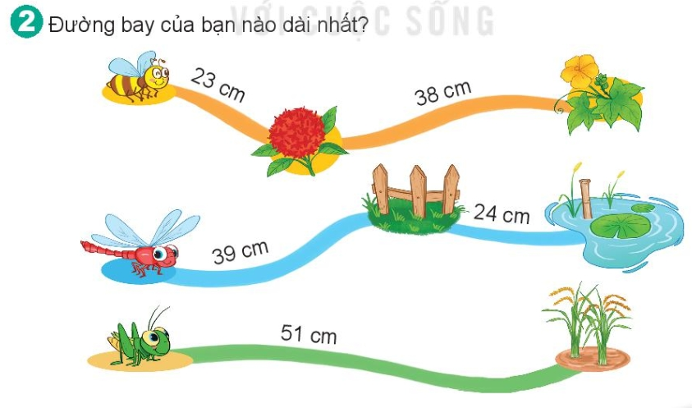  - GV cho HS nêu yêu cầu bài toán.  - GV cho HS phát hiện cách làm để tìm ra câu trả lời.  - GV theo dõi, giúp đỡ HS yếu.  - GV cho HS báo cáo kết quả.  Đáp án:  Ong: 23+38=51 cm  Chuồn chuồn: 39+24=63 cm  Châu chấú: 51 cm  Chuồn chuồn có đường bay dài nhất  *Chốt: Củng cố thực hiện phép cộng  Bài 3  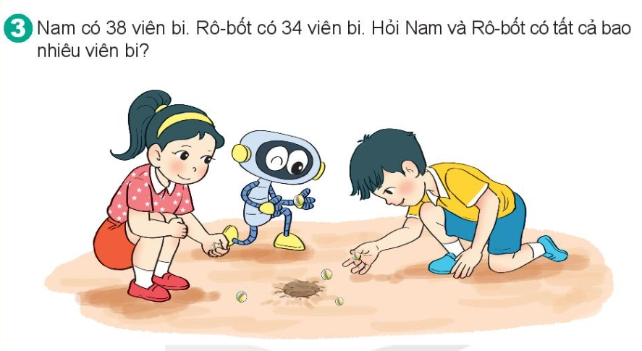  - GV nêu BT3, cho HS quan sát tranh.  - GV giới thiệu cho HS về trò chơi quen thuộc của các bạn nhỏ: Bắn bi lỗ.  - Cho HS xác định yêu cầu bài.  Đáp án  Số viên bi Nam và rô bốt có tất cả là:  38+34=72 (viên bi)  Đáp số: 72 viên bi  *Chốt: rèn kĩ năng thực hiện phép cộng số có hai chữ số với số có một hoặc hai chữ số; vận dụng vào giải các bài toán thực tế  *Bài 4  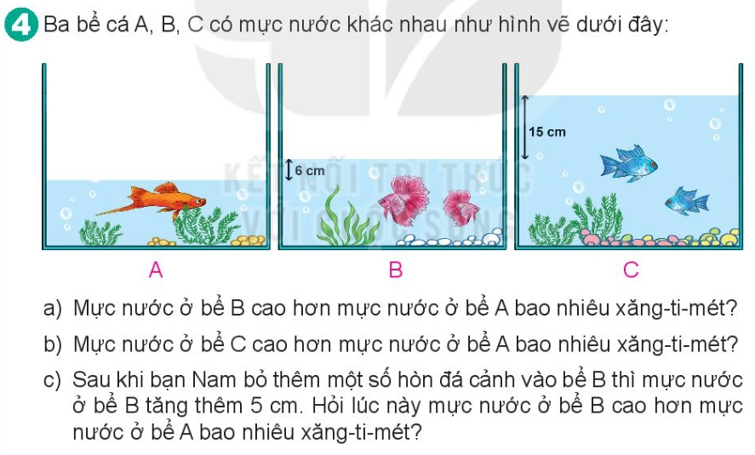  - Gọi HS đọc bài làm.  - GV cùng HS nhận xét. Tuyên dương bài làm tốt.  - GV cho HS quan sát tranh, nêu đề toán.  - Câu a: GVHDHS quan sát tranh rồi trả lời câu hỏi. Chẳng hạn:  - Câu b: GV yêu cầu HS ghi và thực hiện phép tính rồi trả lời câu hỏi, chẳng hạn: “6 + 15 = 21 (hoặc 15 + 6 = 21). Mực nước ở bể C cao hơn mực nước ở bể A là 21 cm”.  - Câu c: GV yêu cầu HS ghi và thực hiện phép tính rồi trả lời câu hỏi, chẳng hạn: “6 +5 = 11. Lúc này mực nước ở bể B cao hơn mực nước ở bể A là 11 cm”.  - GV cùng HS chữa bài.  *Chốt: rèn kĩ năng thực hiện phép cộng số có hai chữ số với số có một hoặc hai chữ số; vận dụng vào giải các bài toán thực tế. | - HS xác định yêu cầu bài tập.  - HS làm việc cá nhân.  - Lớp làm bảng con phép tính đầu.  - 3 HS lên bảng làm 3 phép tính còn lại.  - HS nhận xét và nhắc lại kĩ thuật tính phép cộng (có nhớ).  - HS xác định yêu cầu, làm trong vở.  - 2 HS lên bảng làm 2 phép tính.  - HS nêu đề toán.  - HS quan sát tranh.  - HS nêu cách làm và tự làm bài trong VBT.  Đáp án: “Đường bay của chuồn chuồn dài nhất”.  - HS cùng GV nhận xét.  - HS đọc đề toán, quan sát tranh  - Học sinh đọc đề và quan sát tranh.  - Xác định bài toán cho biết và bài toán hỏi.  - HS làm vào vở.  - HS đọc bài làm của mình.  - Nhận xét bài của bạn.  - HS đọc và xác định yêu cầu.  - a. HS quan sát tranh và số đo ghi ở bể B để trả lời câu hỏi: . Mực nước ở bể B cao hơn mực nước ở bể A là 6 cm.  - b. HS ghi và thực hiện phép tính rồi trả lời câu hỏi.  - HS tính rồi trả lời câu hỏi.  - HS lần lượt trao đổi ý kiến trong nhóm, sau đó đại diện lên trình bày trước lớp.
3.Trải nghiệm :
- Hôm nay, em đã học những nội dung gì?
- GV tóm tắt nội dung chính.
- Sau khi học xong bài hôm nay, em có cảm nhận hay ý kiến gì không?
- GV tiếp nhận ý kiến.
- GV nhận xét, khen ngợi, động viên HS.
IV. Điều chỉnh sau tiết dạy (nếu có):
………………………………………………………………………………………
………………………………………………………………………………………
………………………………………………………………………………………………………………………………………………………………………………
_________________________________________
Mĩ thuật
Bài 3: Cổng trường nhộn nhịp (T1)
______________________________________________________________________________

